运营控制操作手册

数据平台
数据平台是查看平台数据或因子，或者用户管理自己的数据的地方。

我的数据
首先，用户自己入库的数据会出现在我的数据模块（详细入库代码请谢豪老师提供）。
用户进入数据平台-我的数据，则会看见自己创建的相关数据表卡片，用户可在这里对数据进行发布、删除以及进入详情进行相关模块编辑。

发布
- 用户点击发布则会显示对应的数据发布弹窗
  - 发布路径：下拉选择菜单，只可单选（普通用户只拥有特定菜单权限，管理员有全部菜单权限）
  - 子数据：用户输入关键字自动带出选择，子数据是指该数据集若是视图，需要填写他的具体的实体表。
  - BIGVIP：用户勾选，选择后则加入bigVIP联盟（其他用户只要是bigVIP有对应的数据位就可订阅该数据）
  - 单独订阅价格：选择档位，若加入bigVIP联盟则不可以免费
  - 分成机制说明：分成机制超链接，点击则链接至知识库具体的网页
- 用户填写完上述参数后，点击【确定】则会将发布需求同步至管理员审核页面审核，点击【取消】则不会提交发布审核
- 同时，点击发布后的数据表可在发布管理查看

发布管理
发布管理是查看用户的发布历史记录的页面，用户的相关数据表点击发布后无论是否成功审核通过都可以在该模块看到。

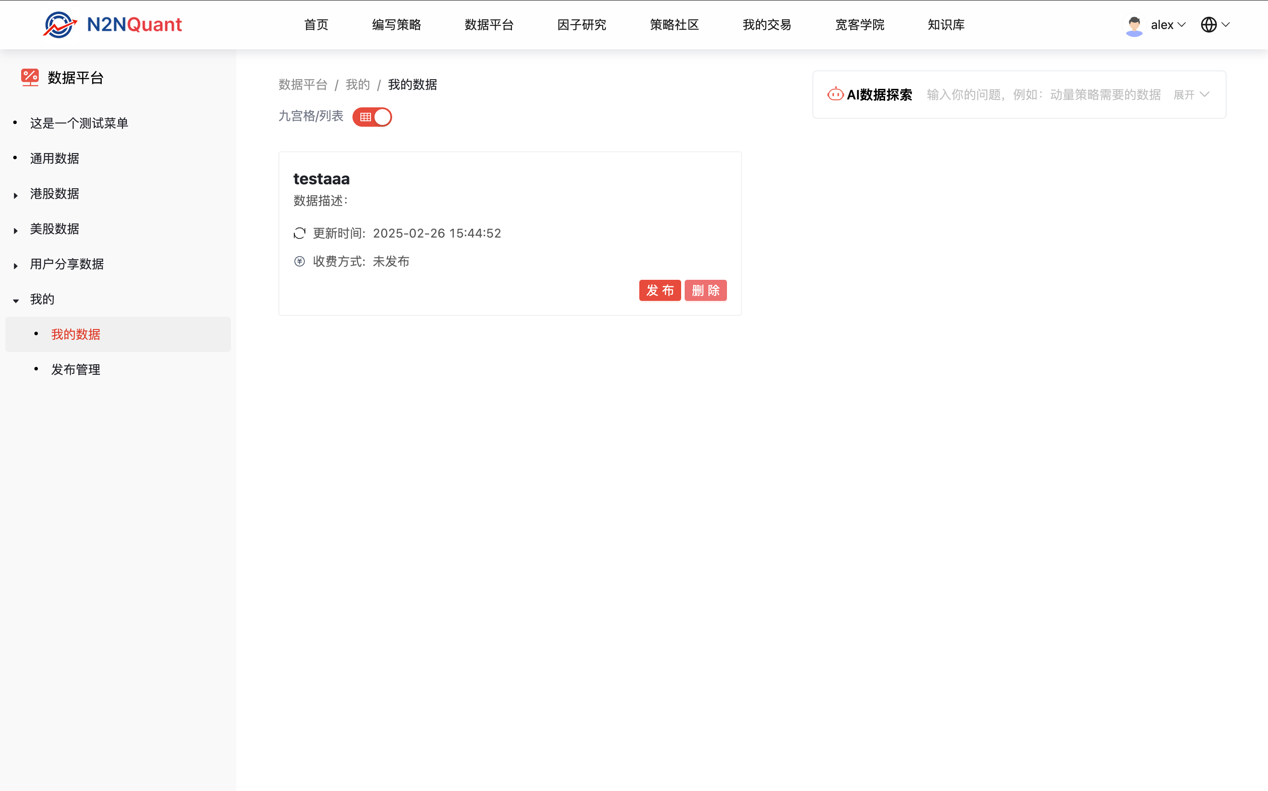
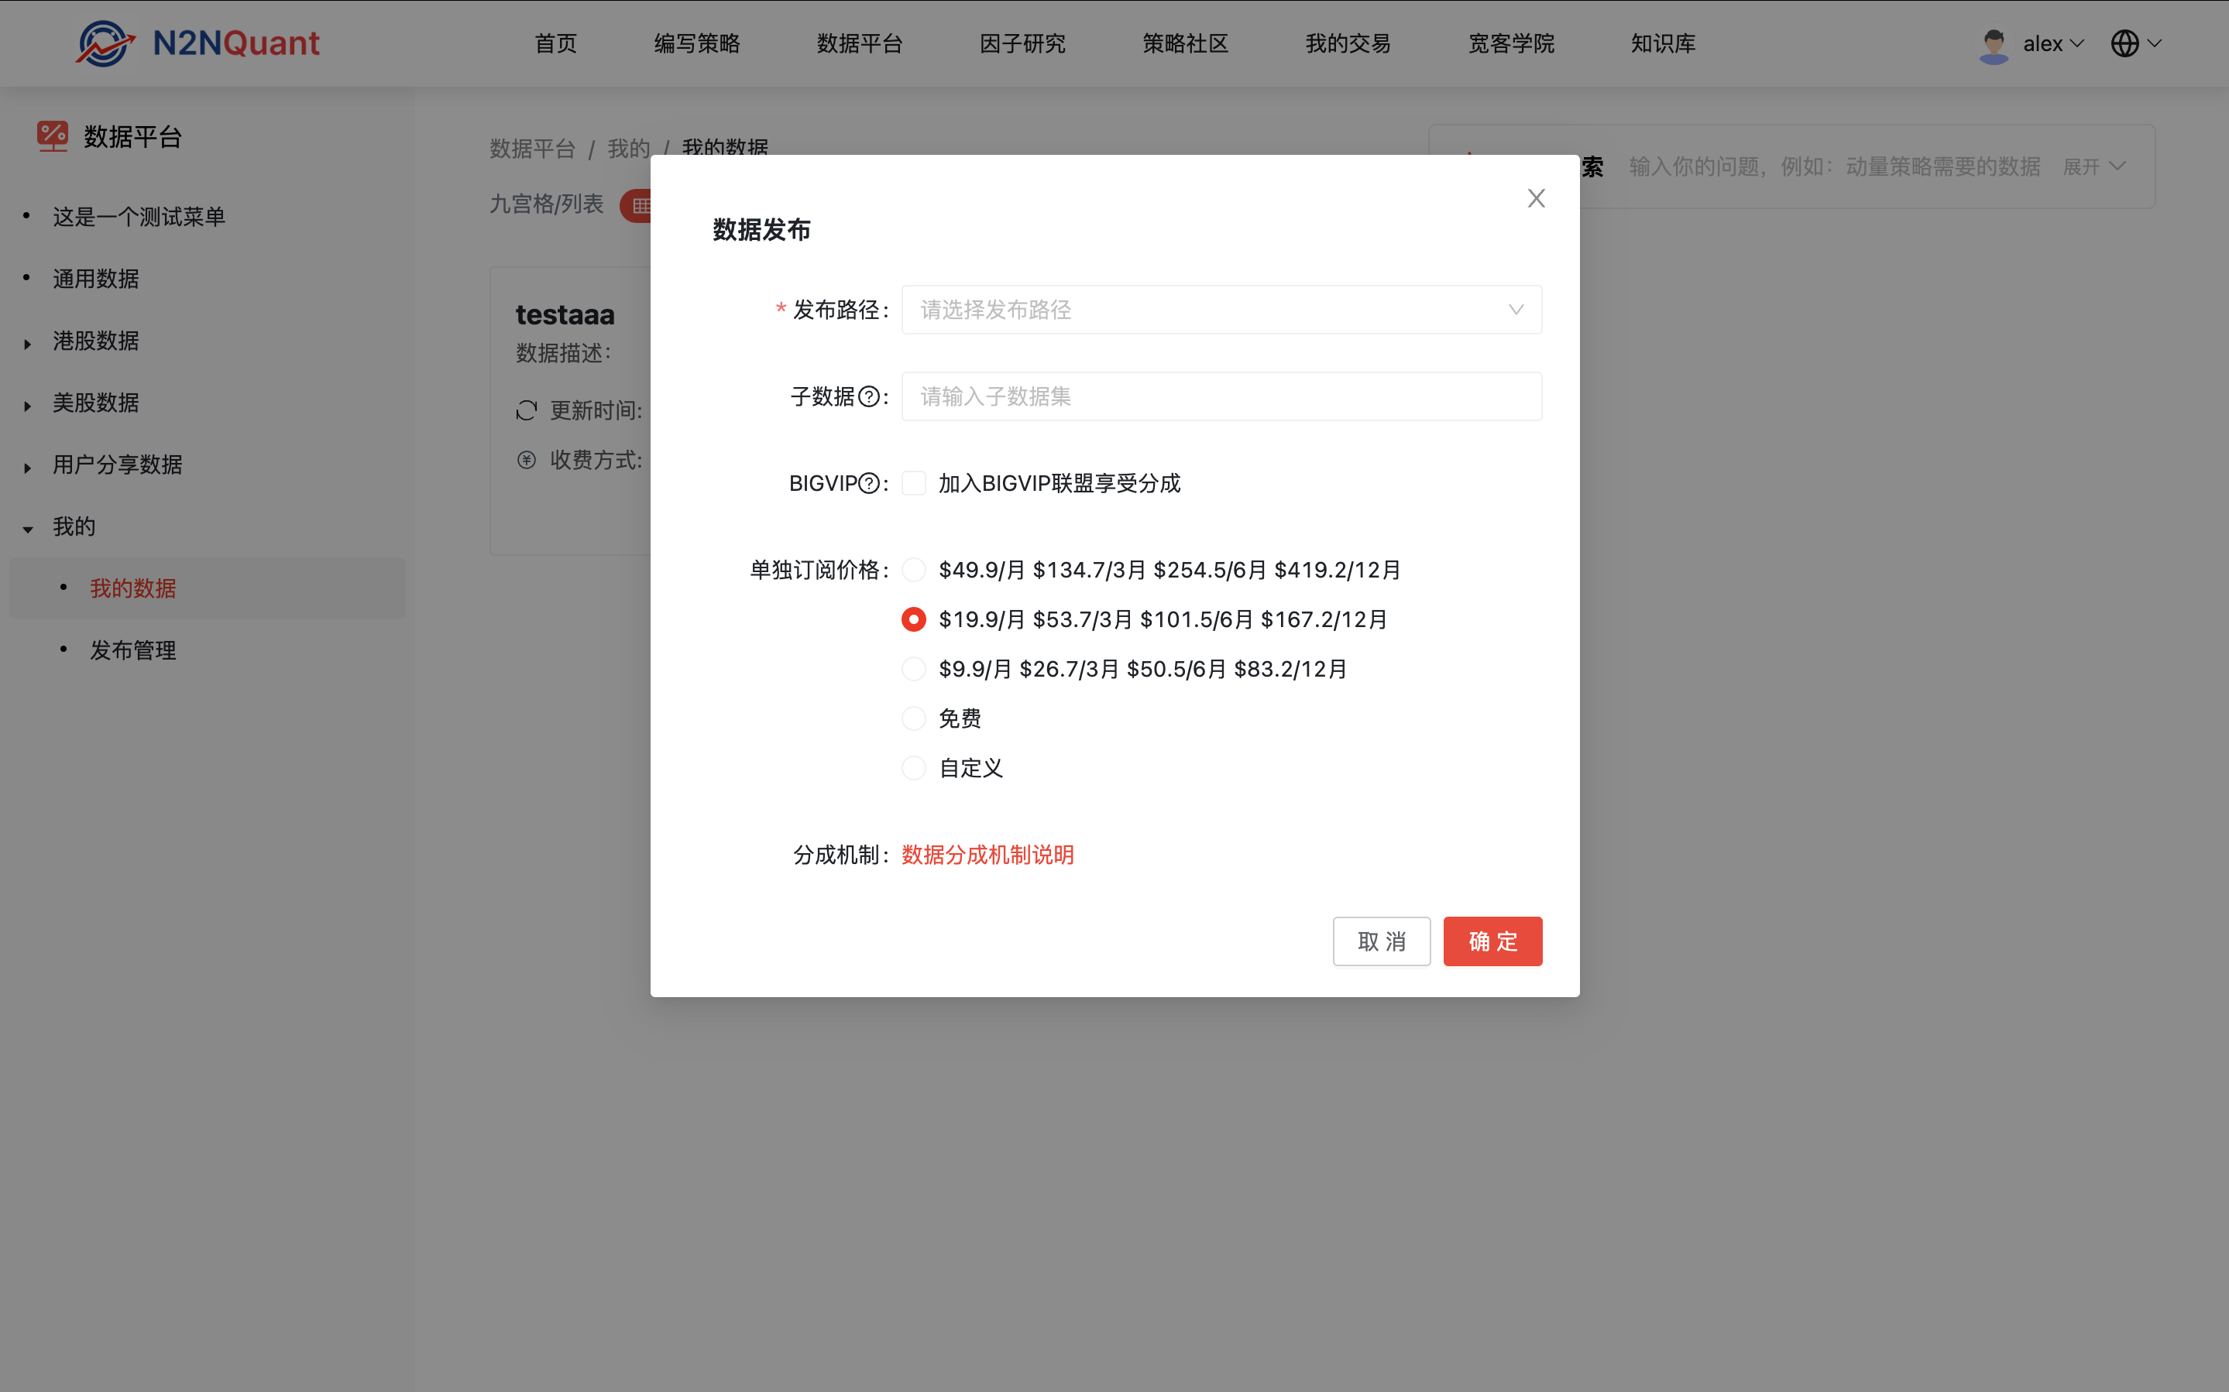
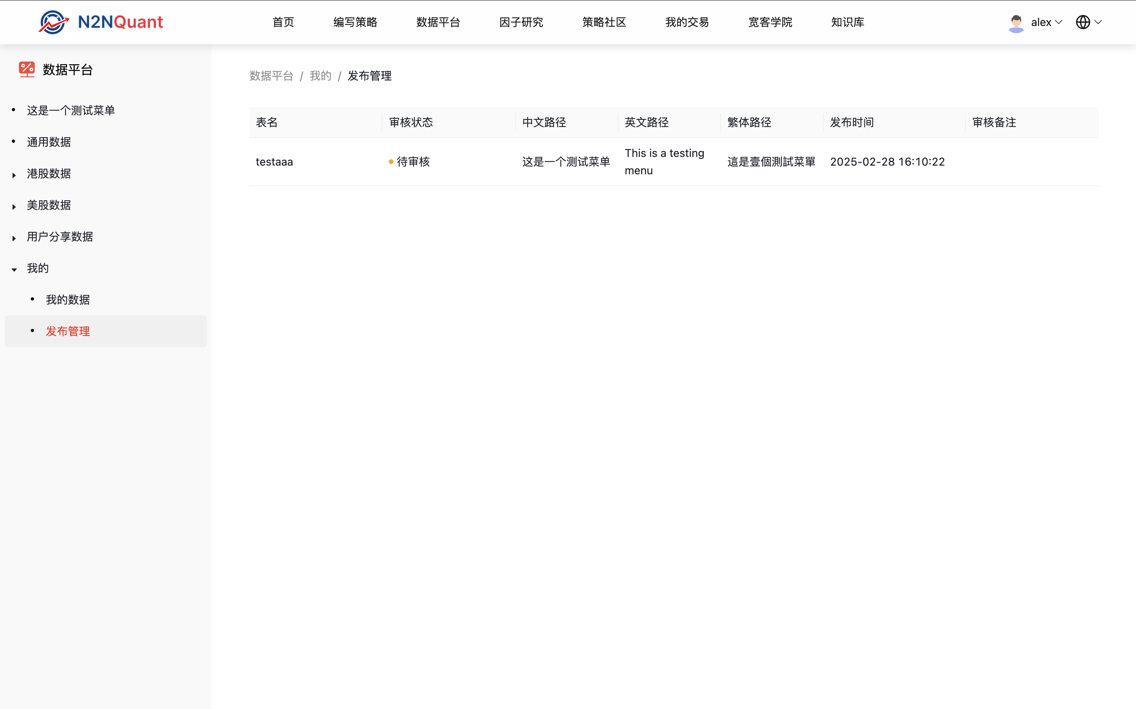

数据平台管理
数据平台管理是管理员专有的页面，管理可在该模块配置数据平台菜单，审核用户发布数据，或者针对用户授权数据单点订阅等功能。

数据审核
数据审核管理全平台所有用户的审核发布请求，管理员可在此模块针对用户的发布需求进行审核或则查询、编辑等操作。

查询
- 用户可以输入数据集表名进行查询
- 用户可以通过状态筛选数据，状态包括：全部、待审核、已发布、未通过

审核
1.待审核的数据则可见审核按键，用户点击则显示审核弹窗
  - 发布路径：下拉选择菜单，只可单选（普通用户只拥有特定菜单权限，管理员有全部菜单权限）
  - rank：用户输入数值，数值越小代表该数据表展示越靠前。
  - BIGVIP：用户勾选，选择后则加入bigVIP联盟（其他用户只要是bigVIP有对应的数据位就可订阅该数据）
  - 单独订阅价格：选择档位，若加入bigVIP联盟则不可以免费
  - 是否展示：单选，是代表会在平台前端页面显示，否则不会显示；
  - 数据版本标识：我们定义的数据版本标识
    - 正式版：系统数据使用，正式表（基本不变更）
    - alpha版：系统数据使用，非正式表（平台推行试用表）
    - beta版：系统数据使用，非正式表（平台内部试用表）
    - 无标识：用户数据使用，用户数据
    - 已弃用：系统数据使用，非正式表（平台弃用表，预留一定时间下架）
  - 审核备注：一般用来填写未通过的原因或则其他的标签
- 用户填写完上述参数后，点击【确定】则成功审核该数据表并将审核结果同步给提交审核的用户，点击【取消】则不审核

编辑
编辑显示编辑弹窗，弹窗内容跟审核内容一致，不赘述。

下架
用户点击【下架】需要二次确认，点击【确认】后则从平台下架，点击取消则不下架
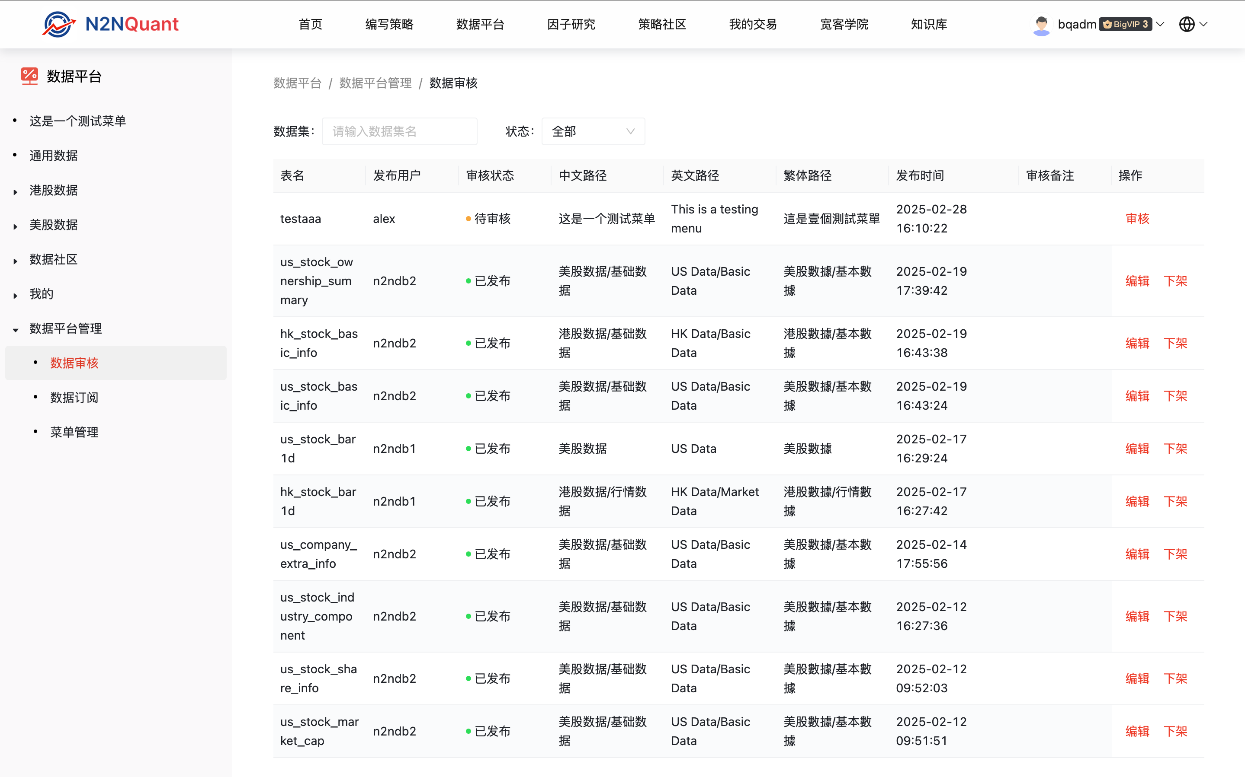

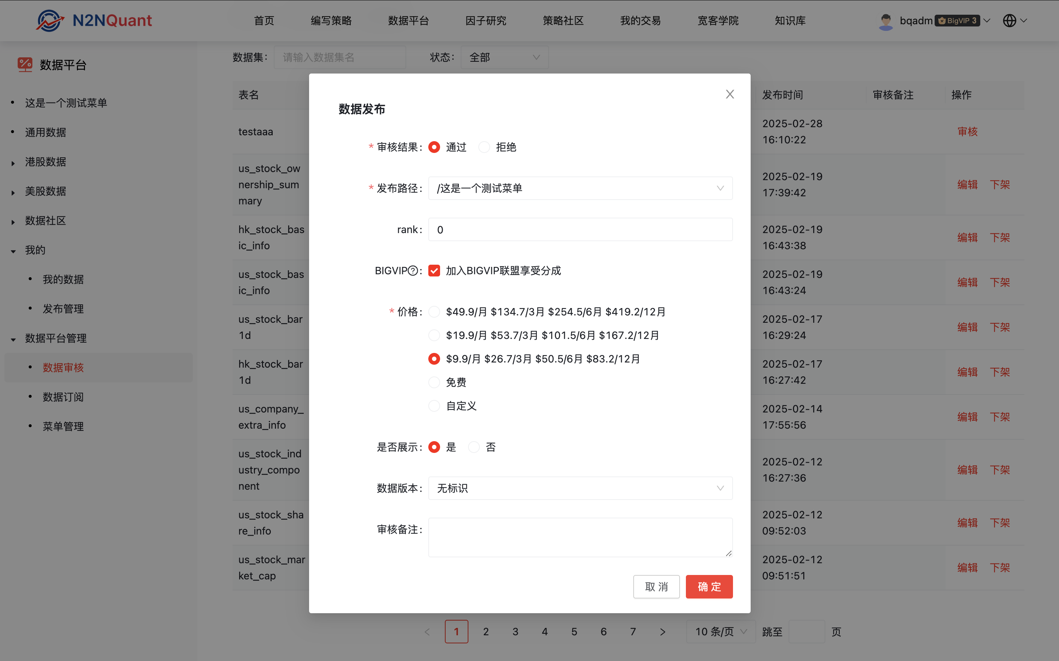
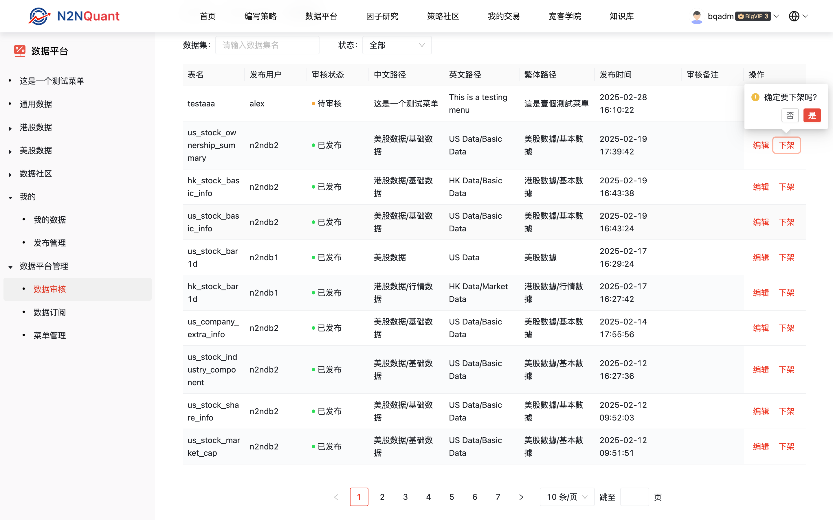

数据订阅
该模块管理用户的单点订阅情况，管理员也可以手动给用户授权：
- 用户点击【新增】则出现新增用户授权弹窗
  - 表名：管理员精准输入
  - 用户名：管理员精准输入
  - 权限：选择——读或者读写
  - 订阅时间：输入整数数值，按月计算
- 上述参数编写完成，点击确定则完成数据订阅授权，取消则不新增订阅授权信息。
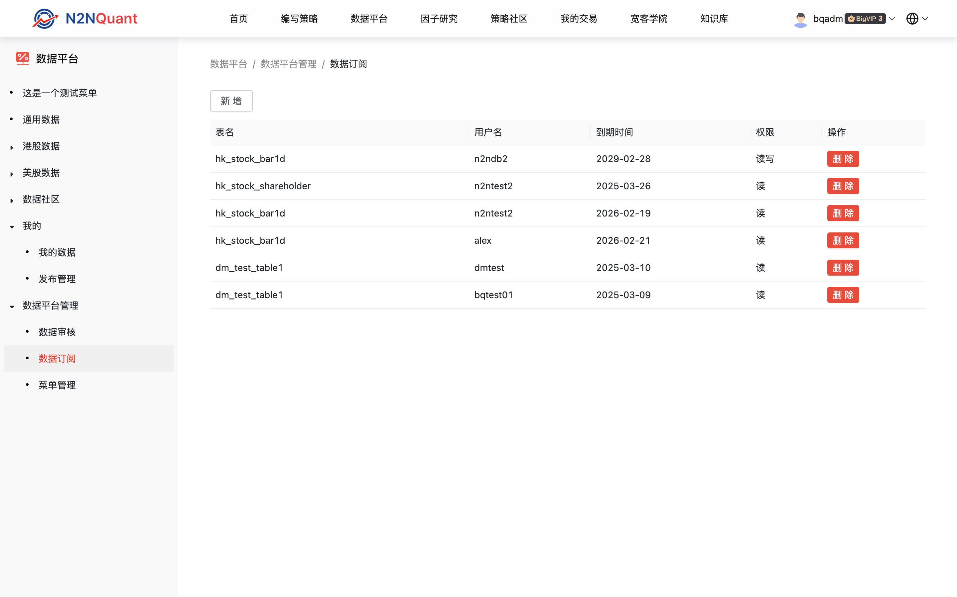
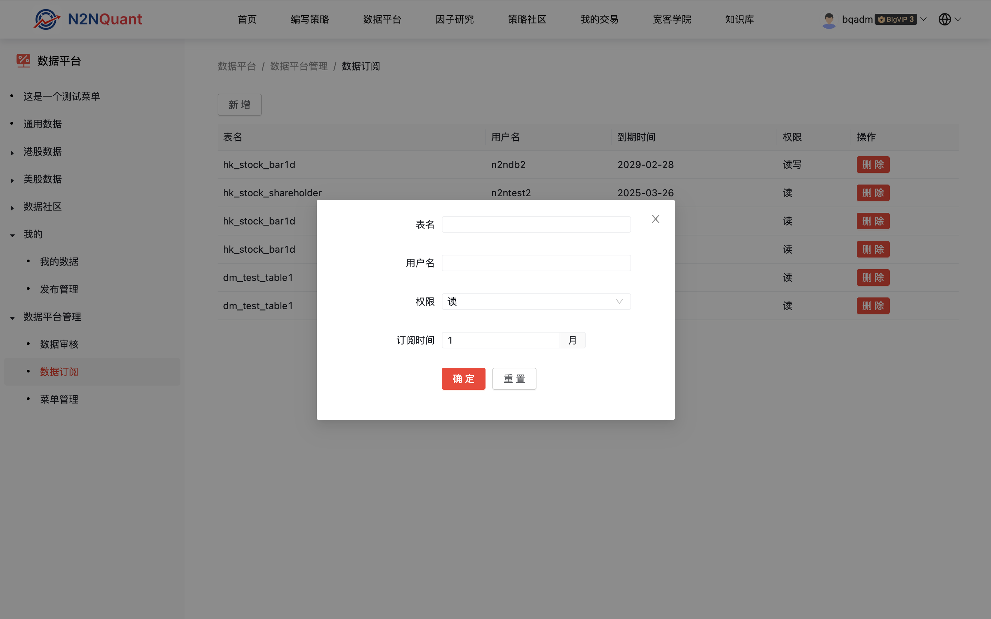

菜单管理

菜单管理提供数据平台的菜单配置以及对应的菜单授权。

查询
- 支持用户输入菜单中文、繁体和英文的搜索
- 支持按照菜单等级进行搜索
新建菜单
- 用户点击新建菜单则会显示对应的新建菜单弹窗
- 在新建菜单弹窗，用户需要输入以下参数：
  - 上层母菜单：用户选择，若未选择任何母菜单，则创建的菜单为一级菜单；选择母菜单则在该菜单下建立对应的子菜单
  - 子菜单中文名：菜单中文名
  - 中文繁体名：菜单中文繁体名称
  - 英文名：菜单英文名称
  - 菜单优先级：输入数值，数值越小越靠前
  - 用户是否可发布：单选，是或者否，管理员选择是则代表用户发布数据表时可选择此菜单，选择否的话则不可选择此菜单（选择时不可见）
- 用户参数完成，则点击确定则新建菜单，否则则不新建。

编辑
用户点击编辑则会出现编辑弹窗，编辑弹窗的参数跟新建菜单一致，不再赘述

删除
用户可选择单个菜单或者多个菜单进行删除，删除需要二次确认。

挂载数据表
点击则可查看该菜单挂载的数据表
- 点击则会出现挂载数据表详情弹窗，可进行以下操作
  - 按照数据表ID查看该菜单下挂载有哪些数据表
  - 选中具体的数据表移除，移除需要二次确认
  - 注意：移除的数据表将被平台下架
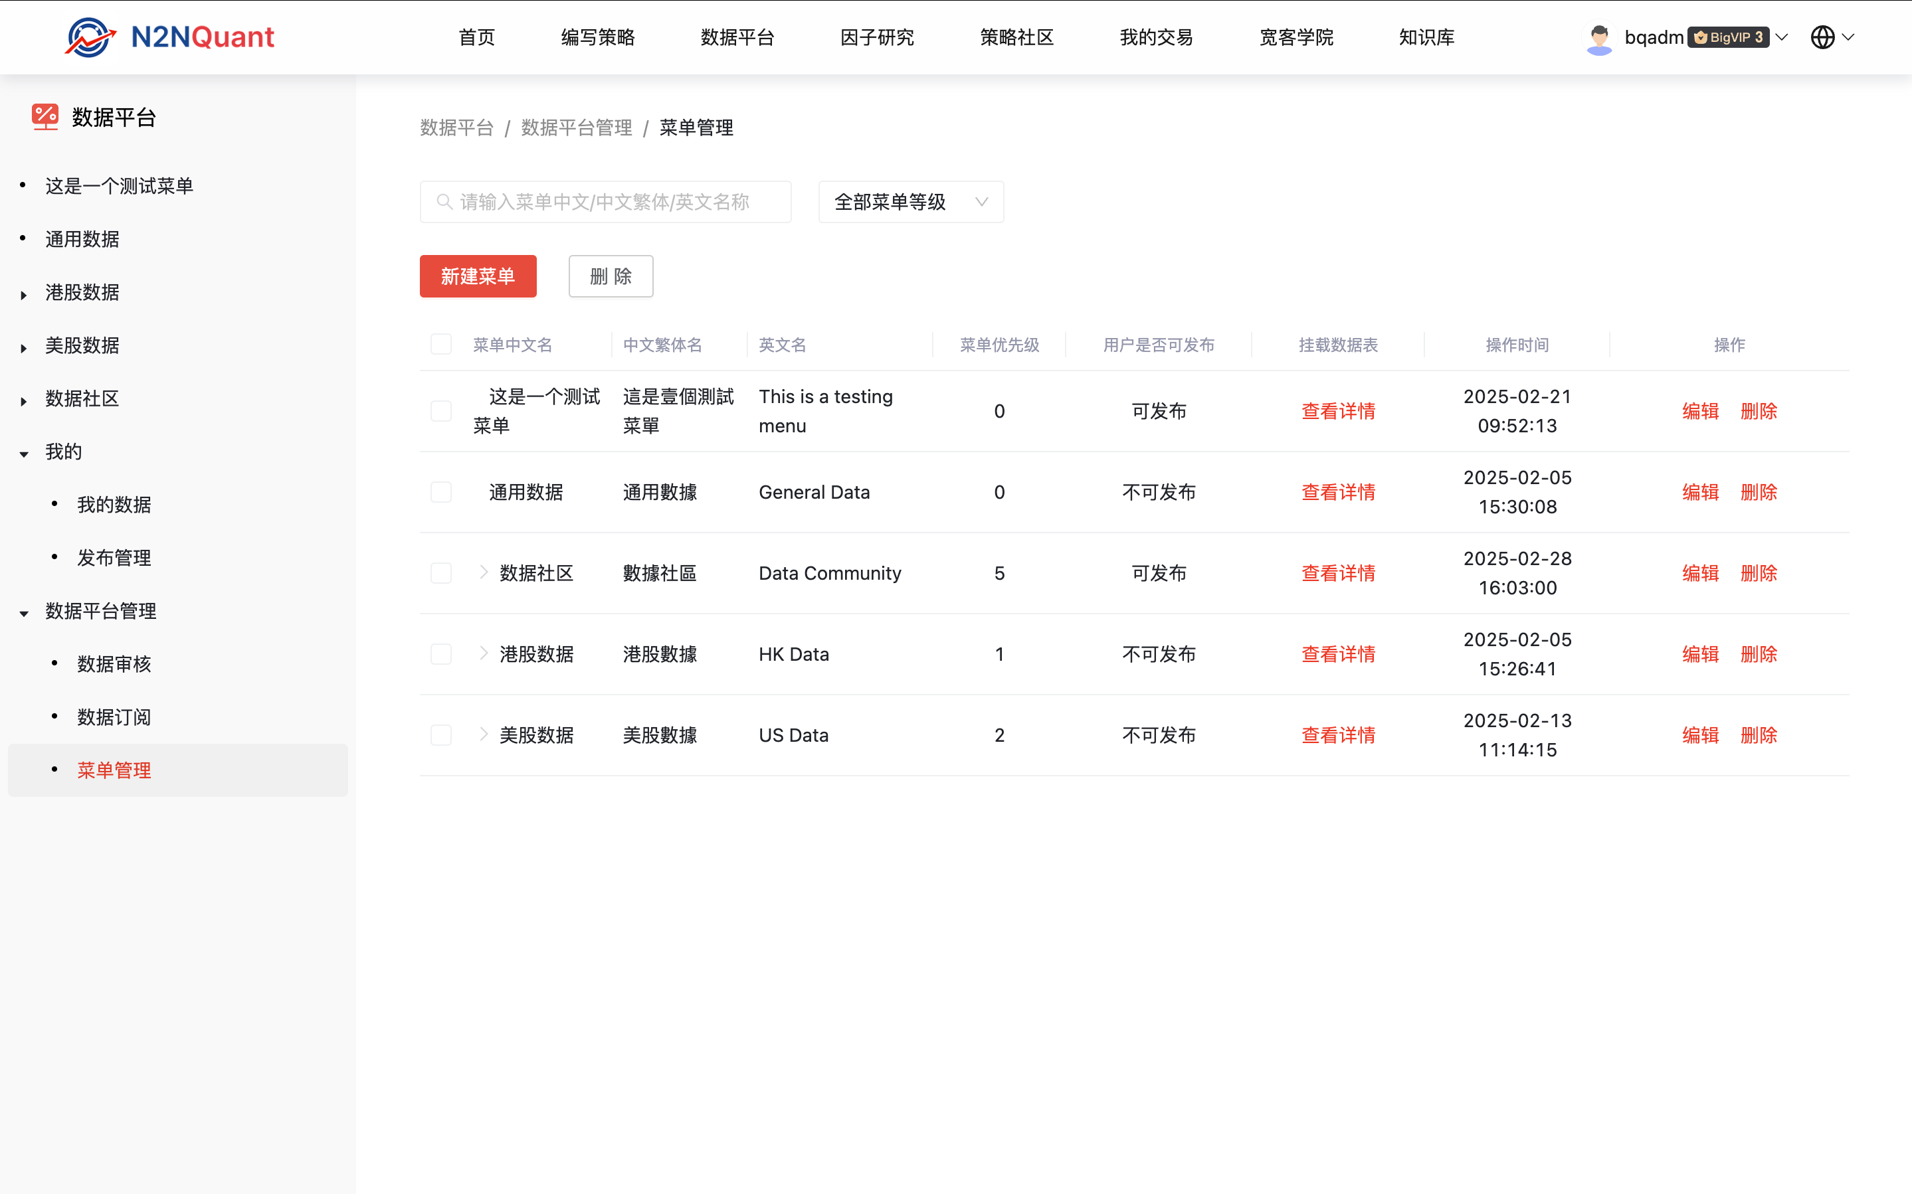
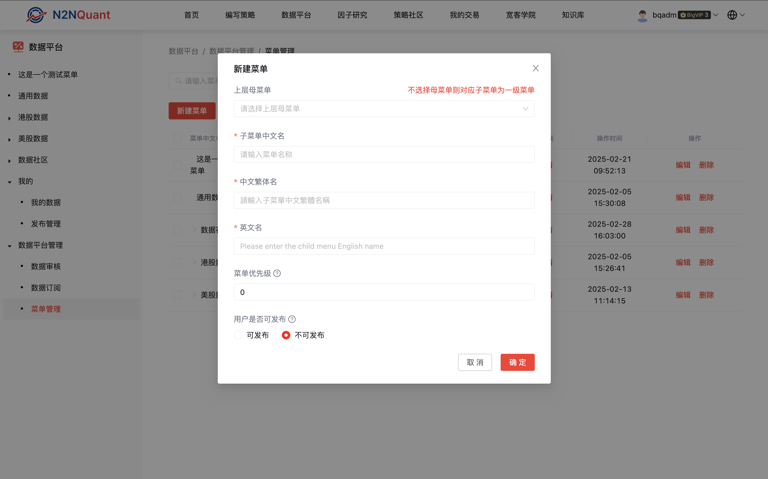
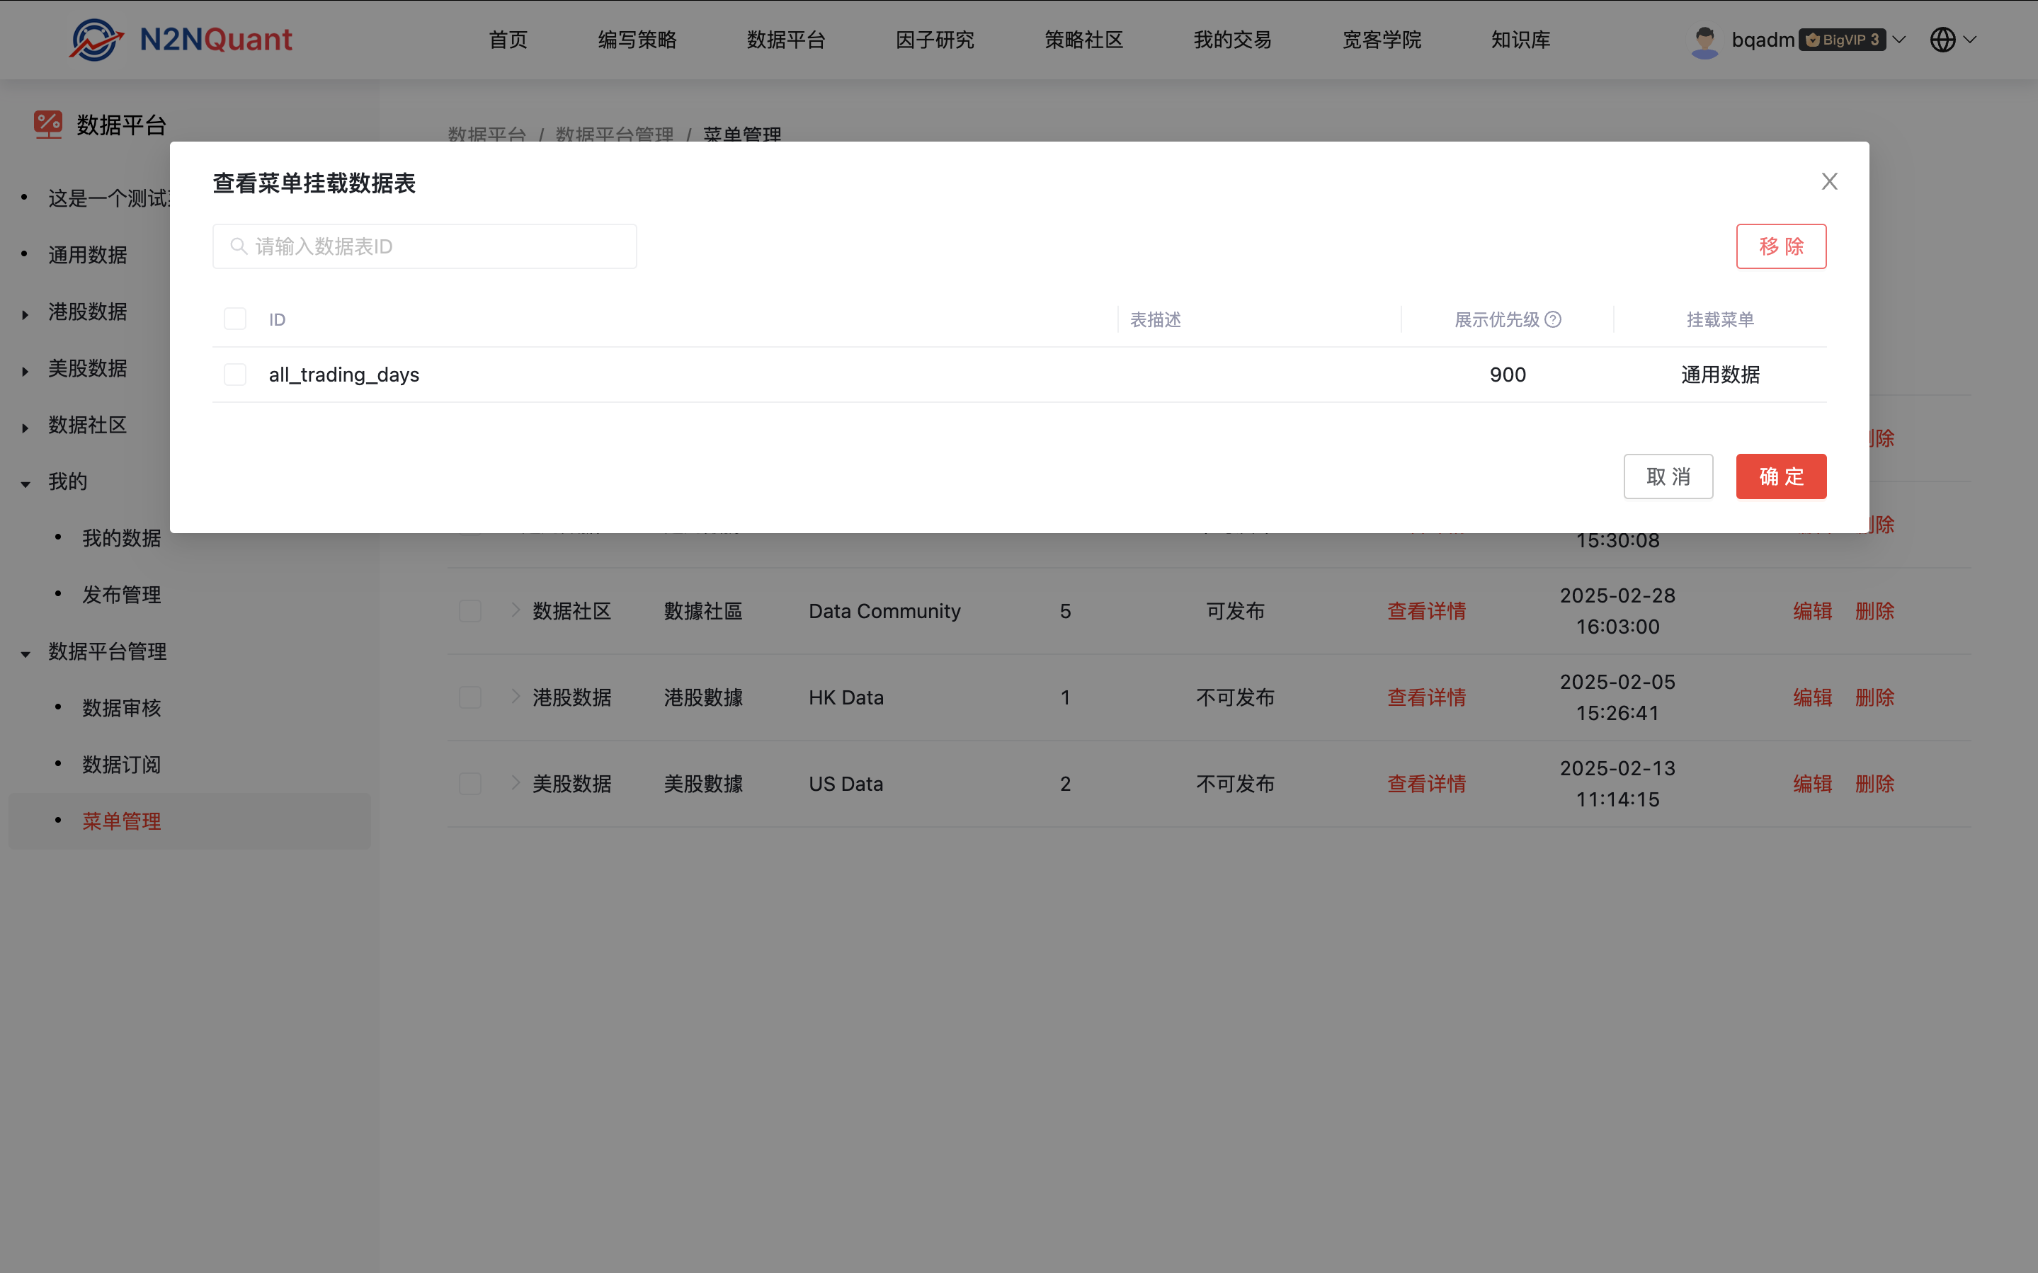

因子研究
对于因子研究模块而言，这是用户管理自己的因子并将自己的因子发布至平台的地方。
首先因子的流转过程是：
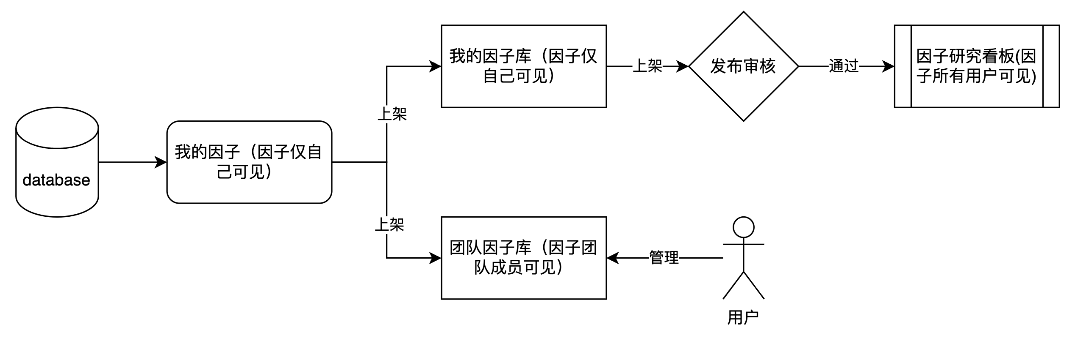

我的因子
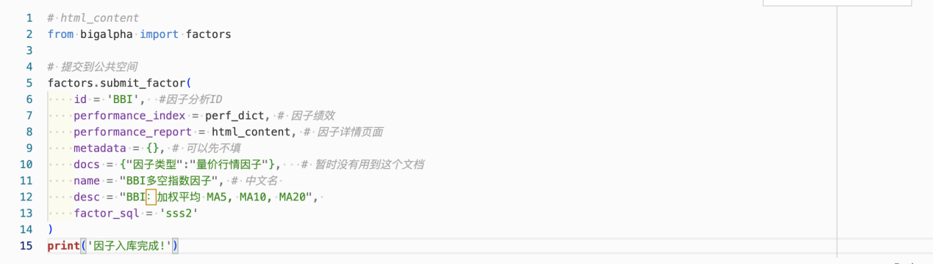
我的因子由用户在编译环境进行入库提交，编译提交后则会在我的因子模块显示。因子提交接口（详细请看谢豪老师提供的因子模板）：

我的因子提供用户提交的因子管理页面：
编辑
- 用户在因子列表选择单个因子，点击【编辑】则会出现编辑弹窗
- 在因子弹窗，我们可以修改相关参数
  - 因子的名称：必输，用户输入，因子名称无重复名校验
  - 描述：非必输，用户选择性填入
- 编辑完参数，点击【确定】则成功更新因子信息，点击【取消】则不更新因子信息

上架
- 用户在因子列表选择单个因子或多个因子，点击【上架】则会出现上架弹窗
- 用户选择目标因子库：
  - 目标因子库类型包括我的因子库（即个人因子库）和团队因子库（即共享因子库）
  - 选择对应因子库类型下具体的因子库（对应因子库需要用户在对应模块去创建，详见后续模块描述）
- 选择因子库后，点击【确定】则将因子提交至对应的因子库，点击【取消】则不提交

删除
- 用户在因子列表选择单个因子或多个因子，点击【删除】则会出现删除确认弹窗
- 用户在删除确认弹窗点击【确定】则将因子删除，点击【取消】则不删除（注：因子一旦删除不可恢复）
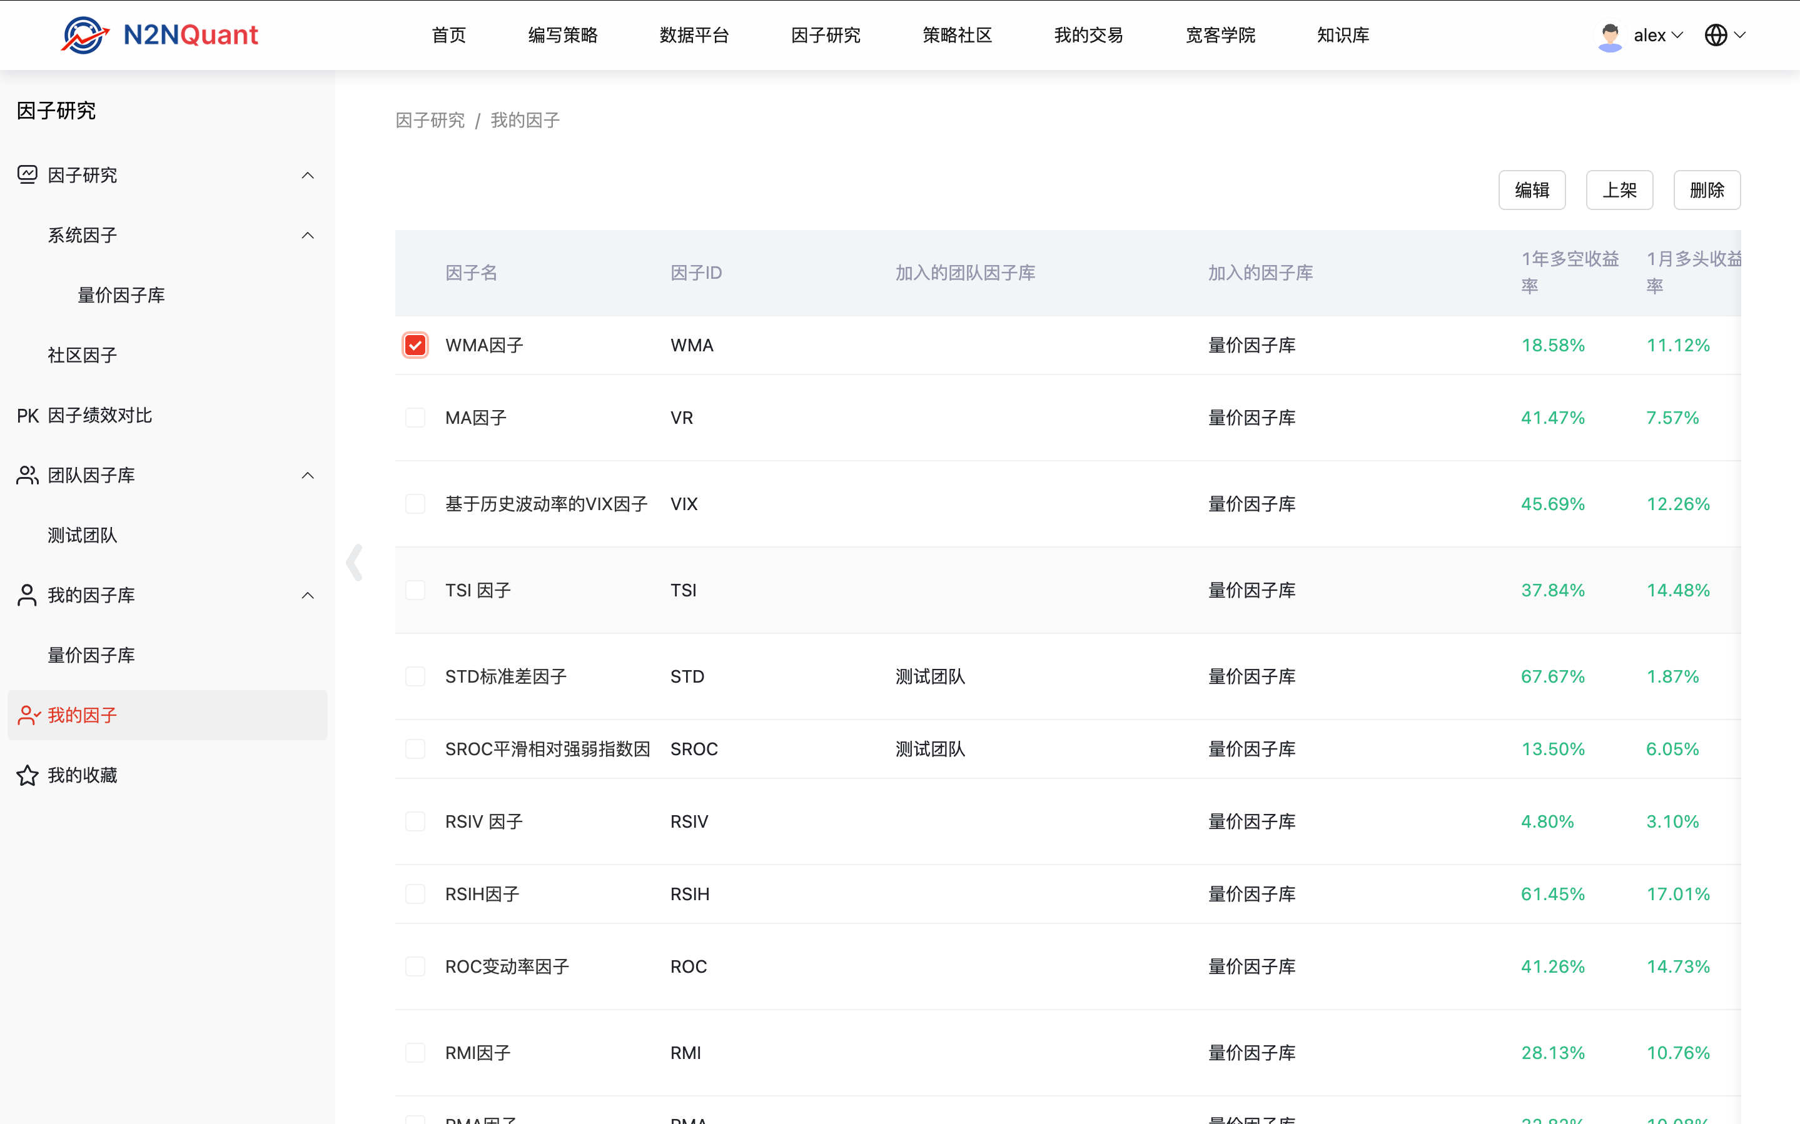
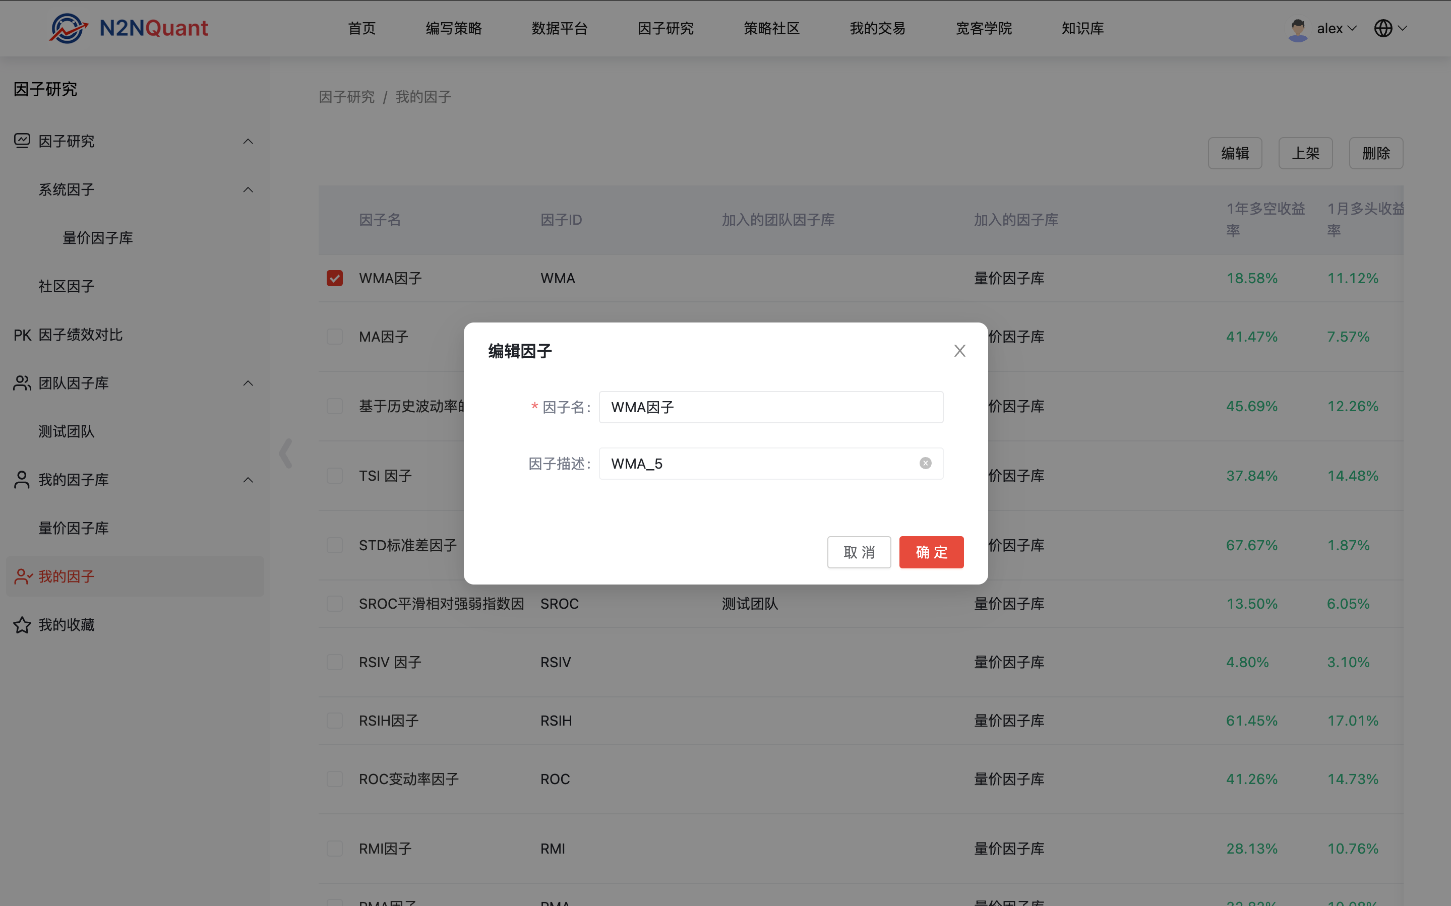
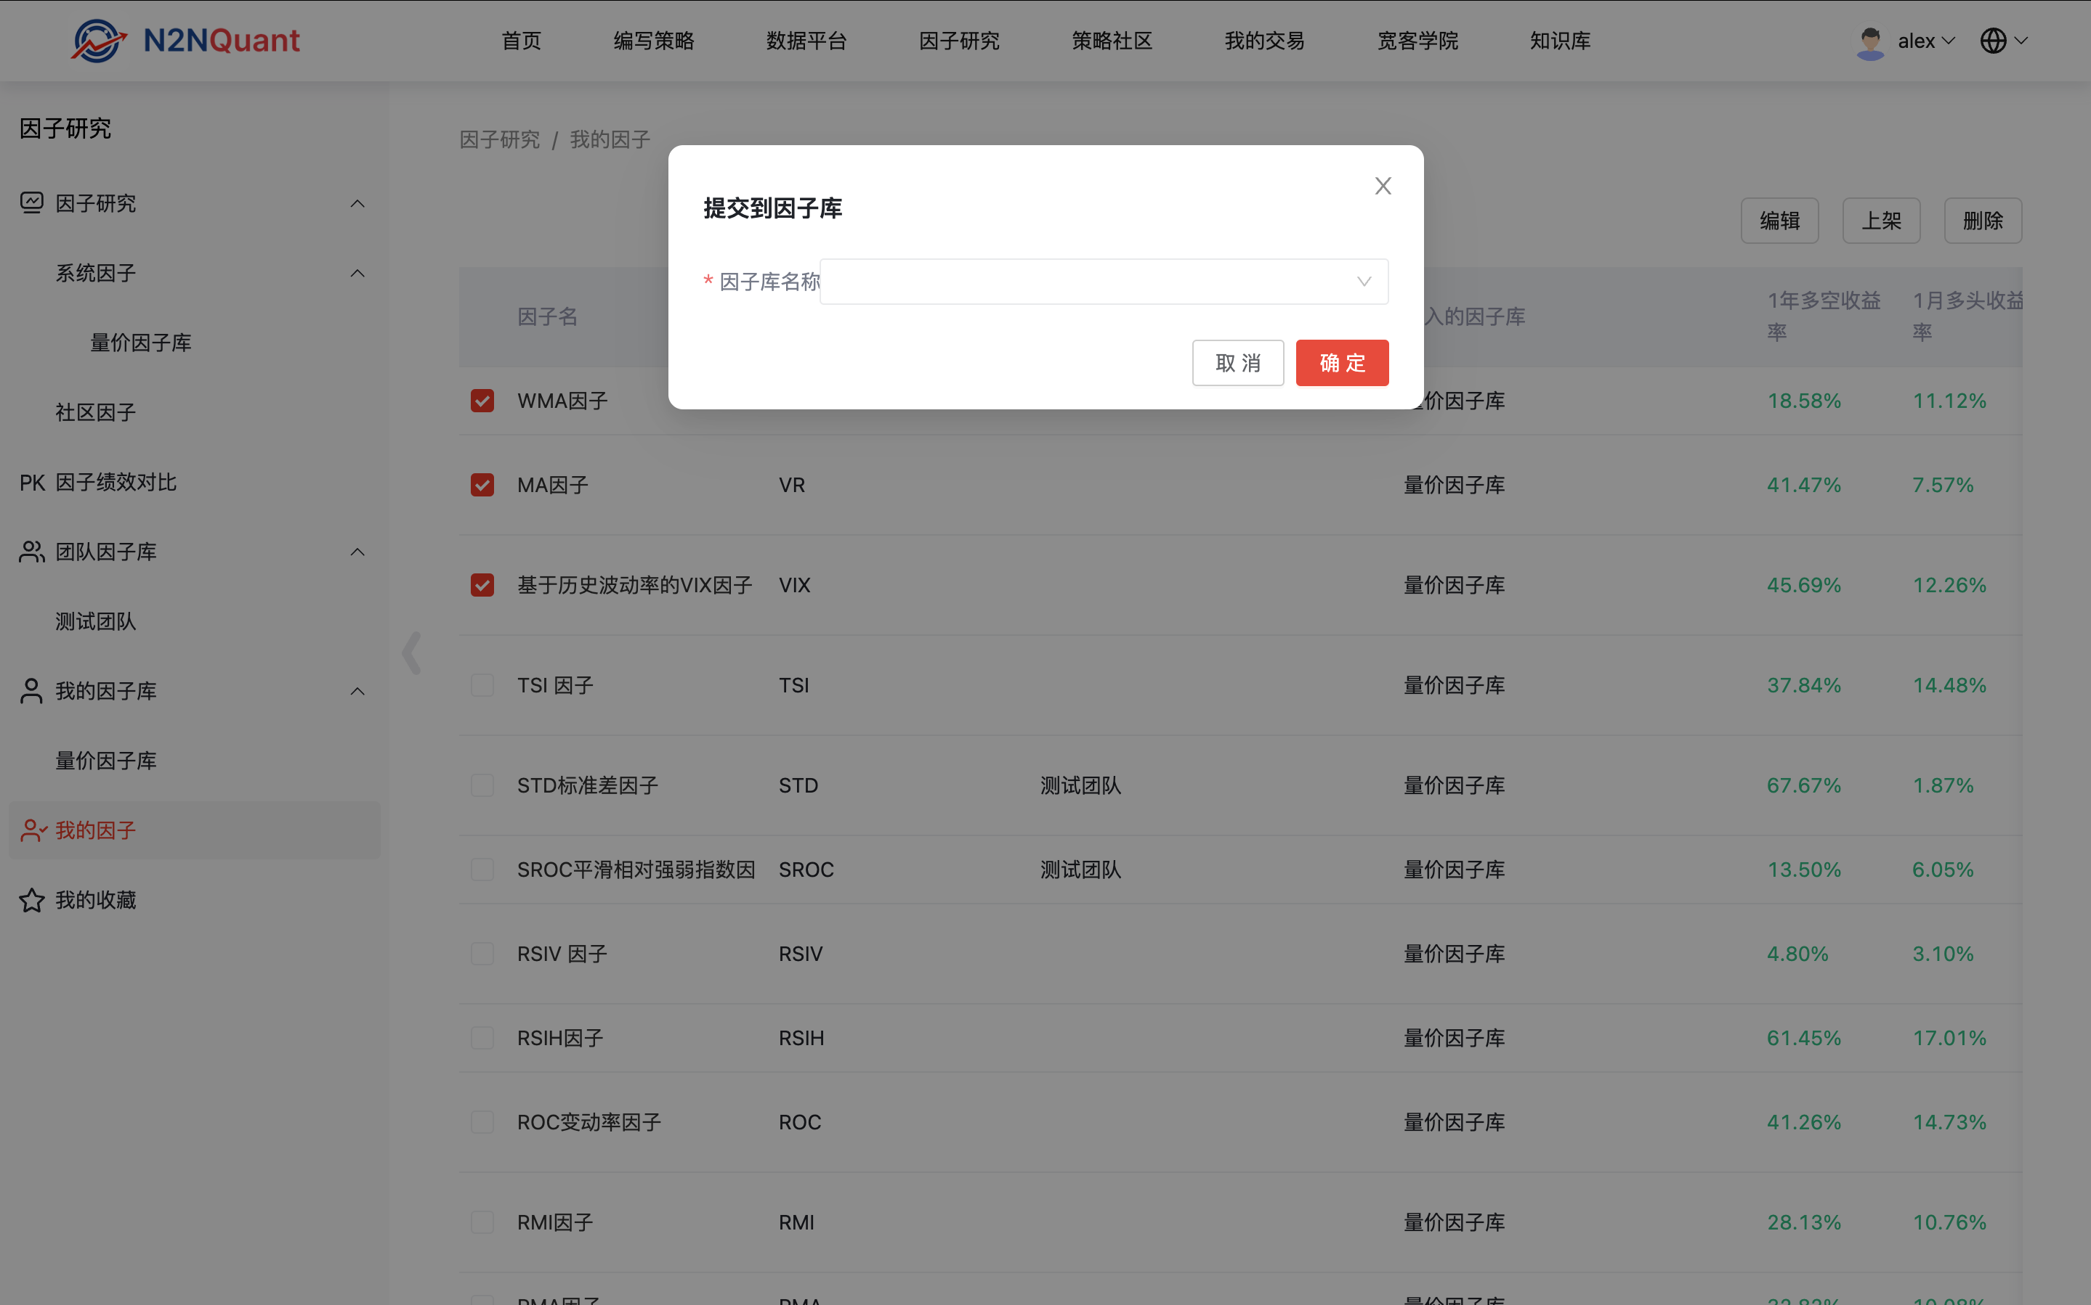

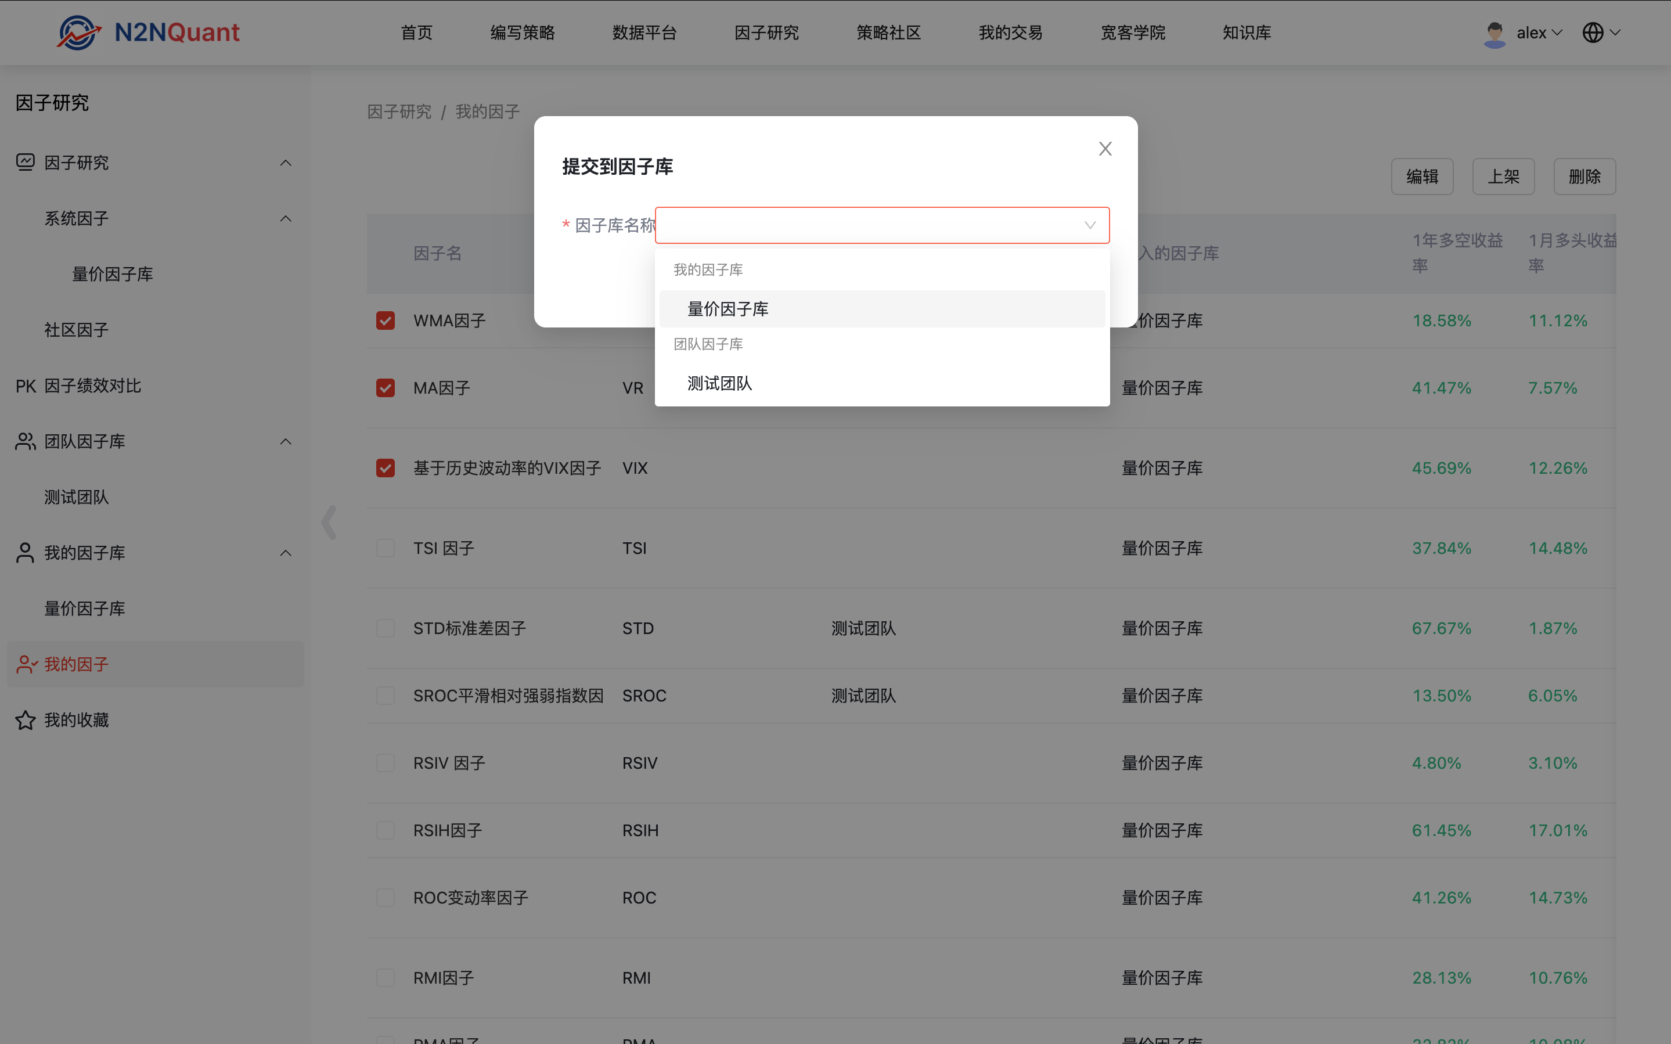
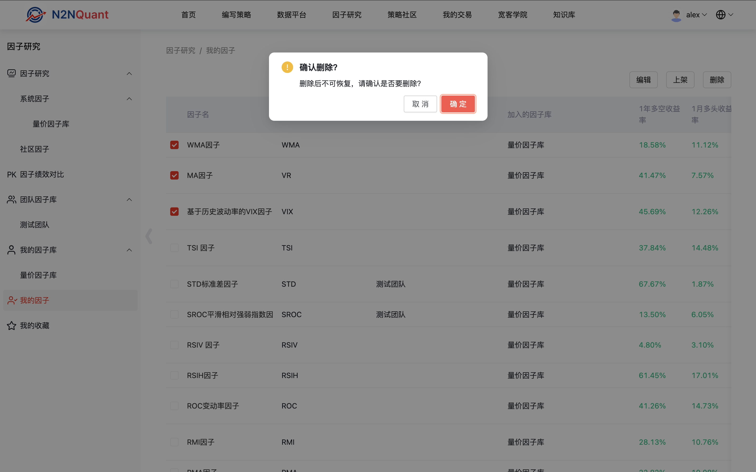

我的因子库
用户在该模块建立管理自己的因子库，并可将自己的因子库上架至平台进行审核。
用户点击【我的因子库】则进入该页面。
新建
- 用户直接点击列表上方的【新建因子库】或者点击左侧菜单我的因子库右侧的【...】-【新建因子库】则会出现对应的因子库弹窗
- 在因子库弹窗输入对应参数信息：
  - 因子库名称：必输，用户自己输入
  - 因子库描述：用户选择性输入
- 参数输完后，点击【确定】则将创建因子库，点击【取消】则不创建

编辑
- 用户点击左侧菜单具体因子库右侧的【...】-【编辑因子库】则会出现对应的因子库编辑弹窗
- 在因子库编辑弹窗输入对应参数信息：
  - 因子库名称：必输，用户自己输入
  - 因子库描述：用户选择性输入
- 参数输完后，点击【确定】则将更新因子库信息，点击【取消】则不更新

删除
- 用户直接点击列表上方的【删除因子库】或者点击左侧菜单我的因子库右侧的【...】-【删除因子库】则会出现对应的因子库删除确认弹窗
- 点击【确定】则将选中因子库删除，点击【取消】则不删除（注：因子库一旦删除不可恢复）

上架
- 用户选中单个或多个具体的因子库，点击列表上方的【上架】则会出现对应的因子库上架弹窗
- 在因子库上架弹窗用户需要选择具体需要上架的目录：
  - 系统因子：一般用来发布平台创建的因子
  - 社区因子：一般用户发布其他用户创建的因子
- 参数输完后，点击【确定】则将因子库上架信息提交至管理员审核，点击【取消】则不提交审核
4.注：因子库想要上架至系统目录，必须经过管理员审核

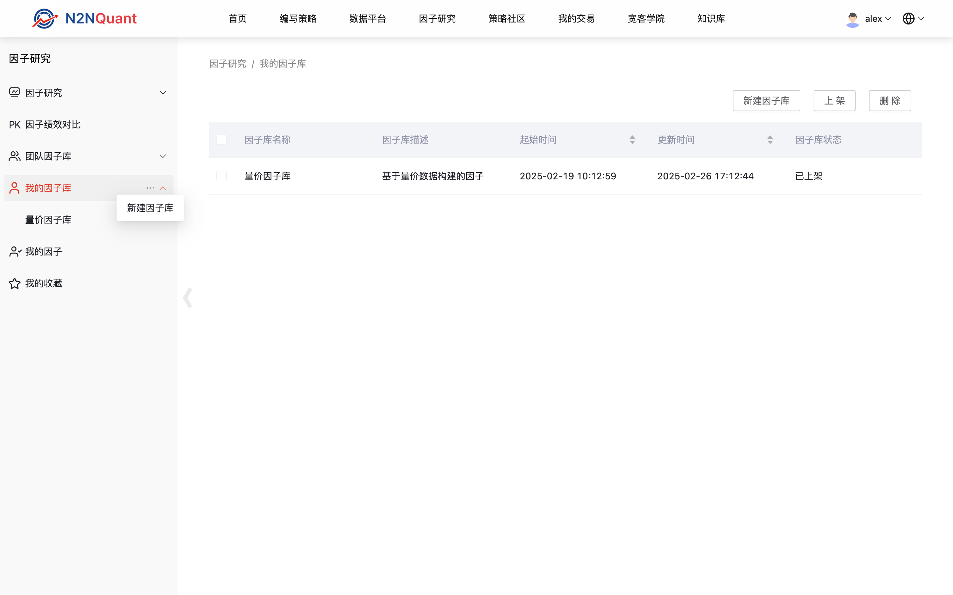
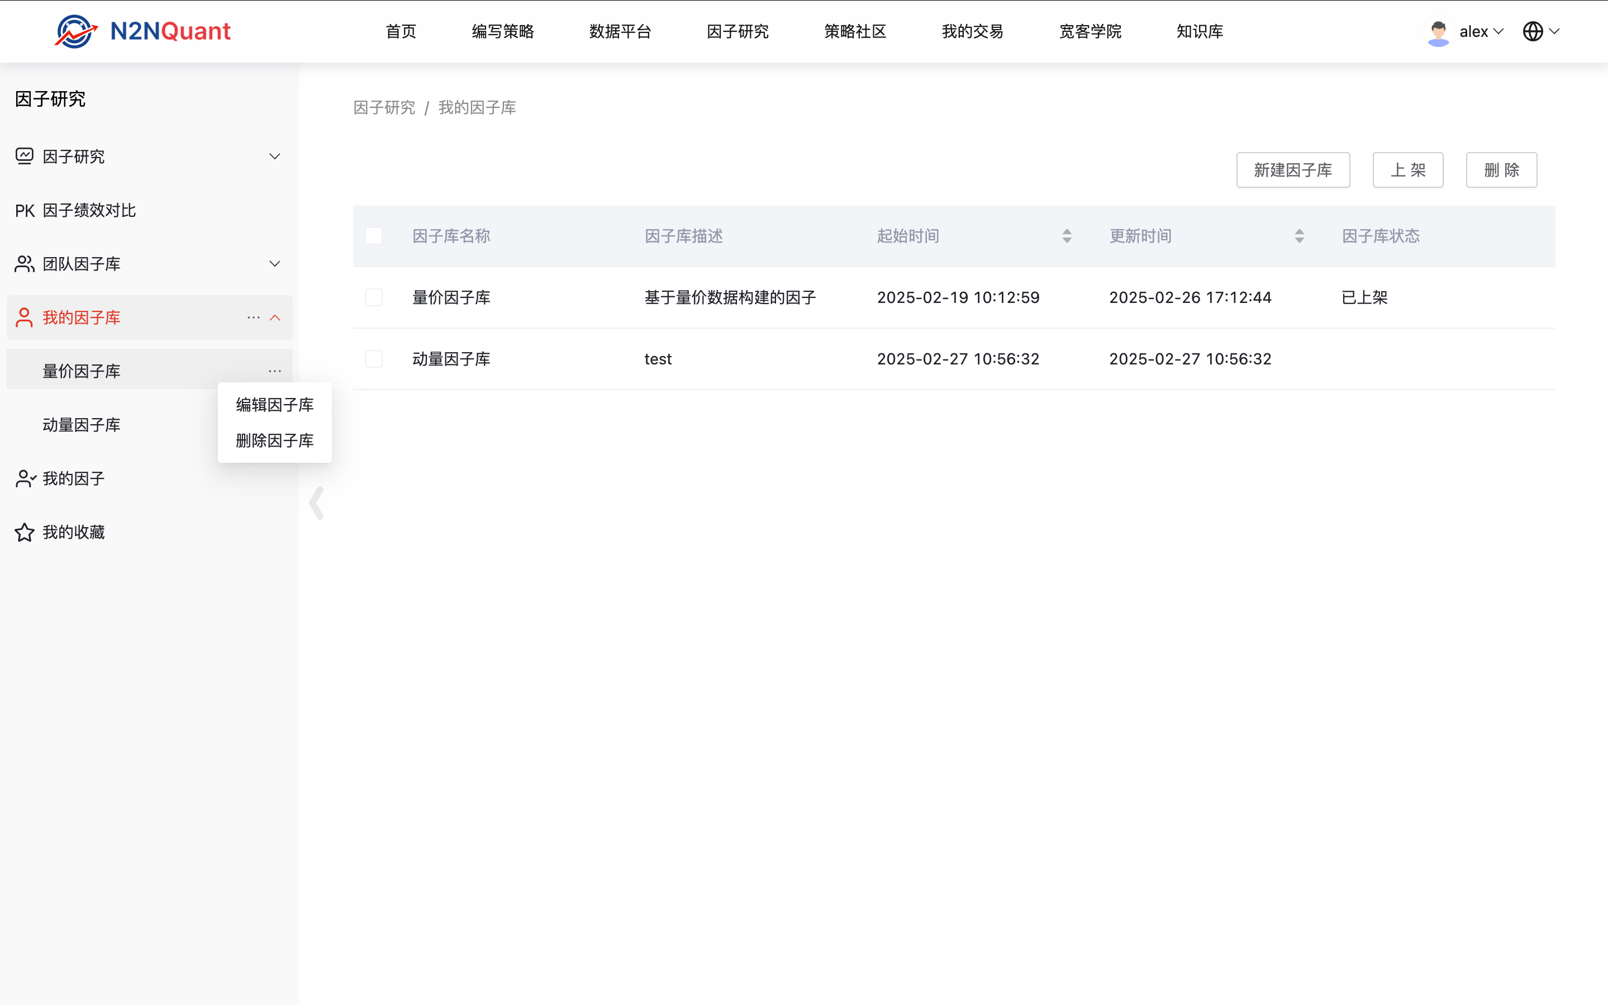
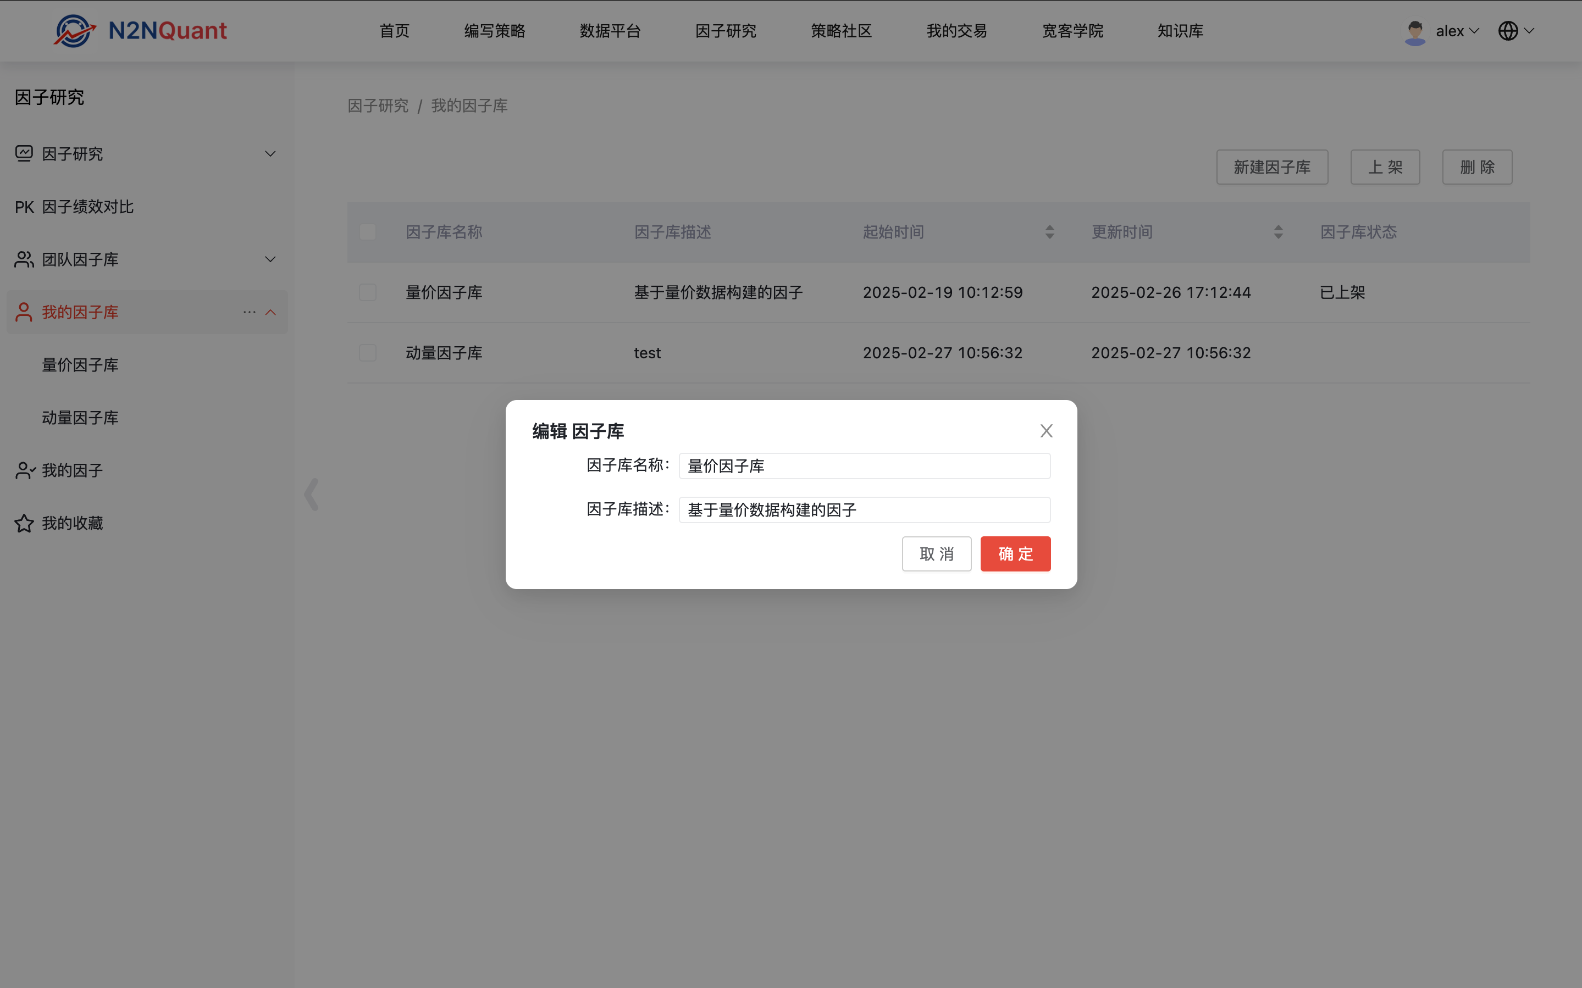
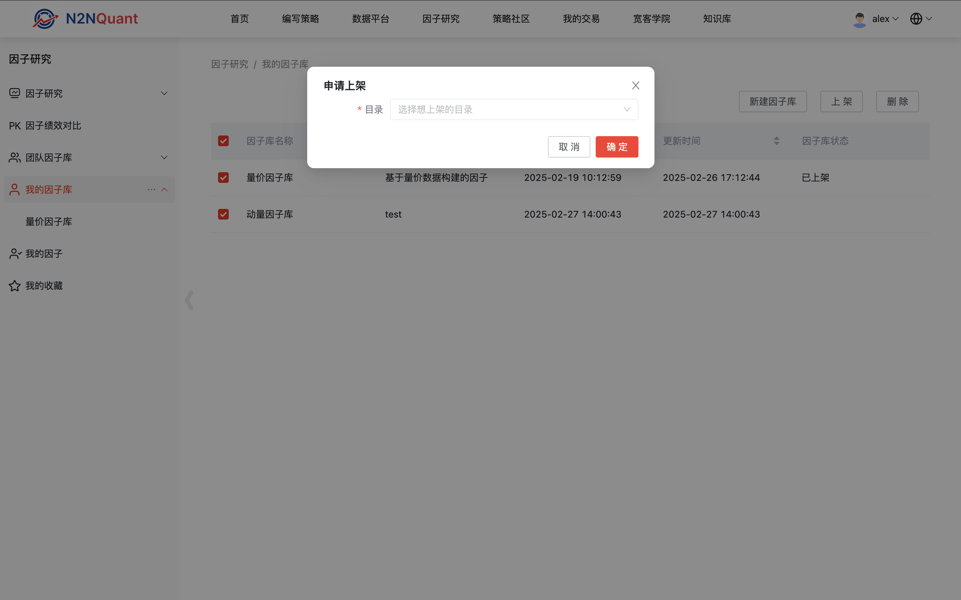

团队因子库
团队因子库的功能跟我的因子库的功能基本相同，唯一的区别是：
- 团队因子库不支持上架，因为团队因子库的作用是针对特定用户分享
- 团队因子库支持管理成员，我的因子库不支持（因为我的因子库仅针对自己有权）
因子这里不再赘述跟我的因子相同的功能，仅阐述成员管理。
成员管理
因子这里不再赘述跟我的因子相同的功能，仅阐述成员管理。
- 用户点击【成员管理】则显示成员管理弹窗（只有当因子库中存在因子时才会显示成员管理）
- 在成员管理弹窗中，用户可以查看已添加的成员或添加、删除成员
- 添加成员：用户点击【添加成员】则会显示输入成员名称弹窗，用户需要精准输入用户名，否则无法识别到对应用户（之所以不给用户列表是为了保护平台用户信息），输入后点击【确定则可将对应成员添加在列表中】
- 删除成员：用户点击【删除】则会出现二次确定弹窗，用户选择【是】则删除用户，用户选择【否】则不删除用户
- 仅在团队因子库成员列表的用户可见对应的因子库和里面的因子
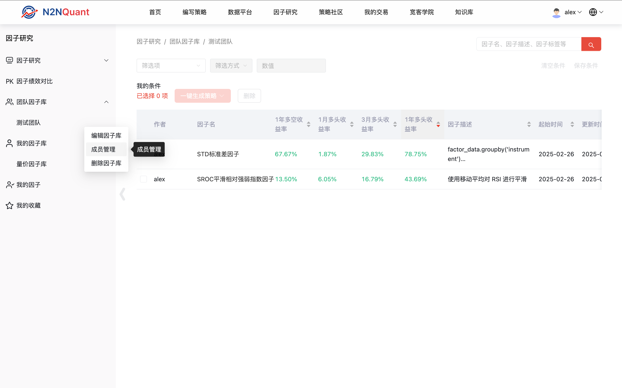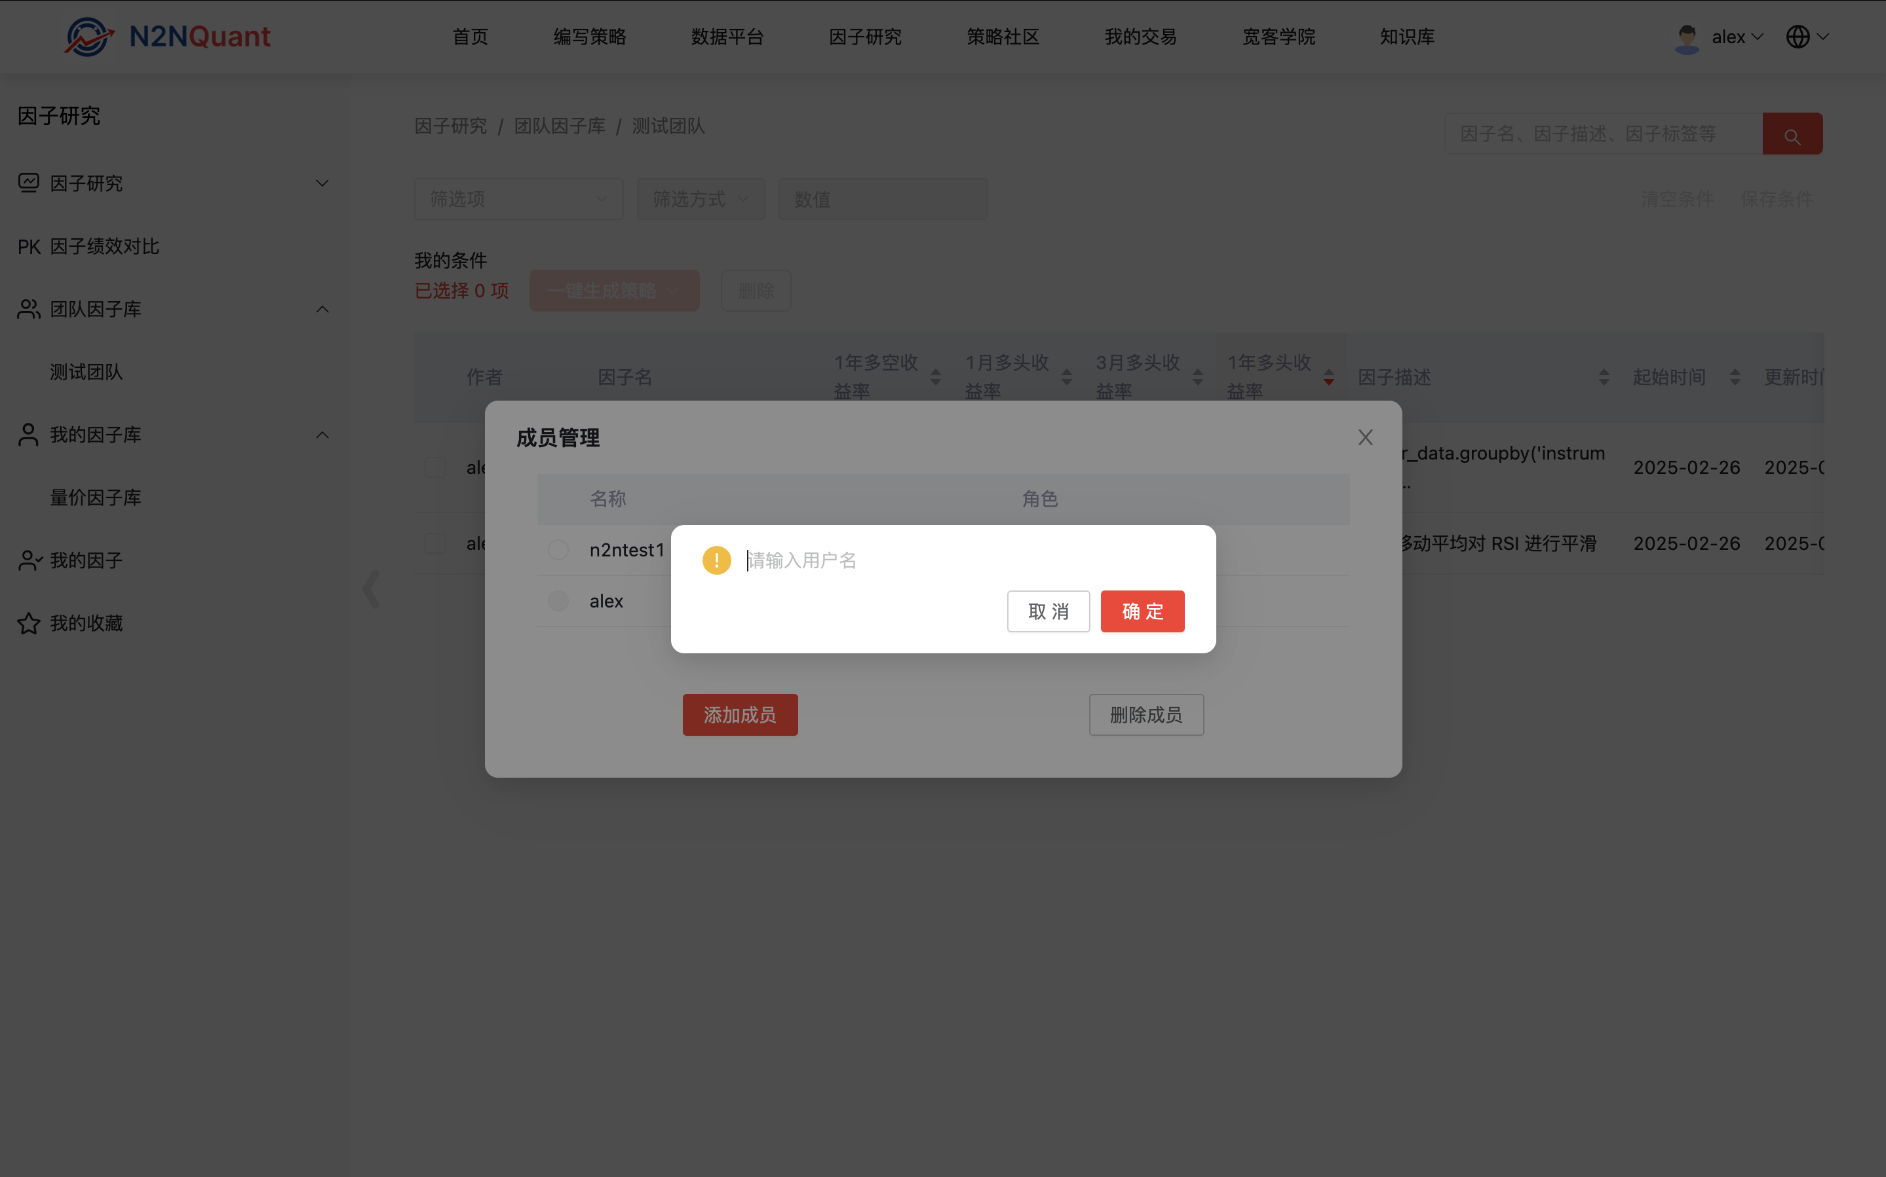
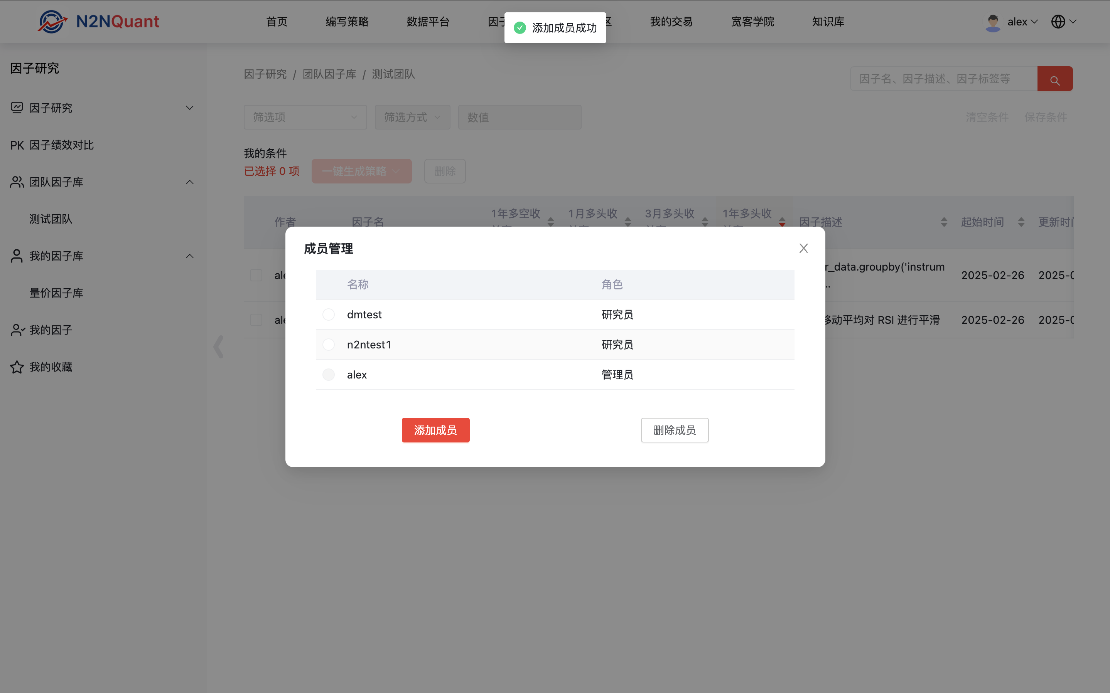
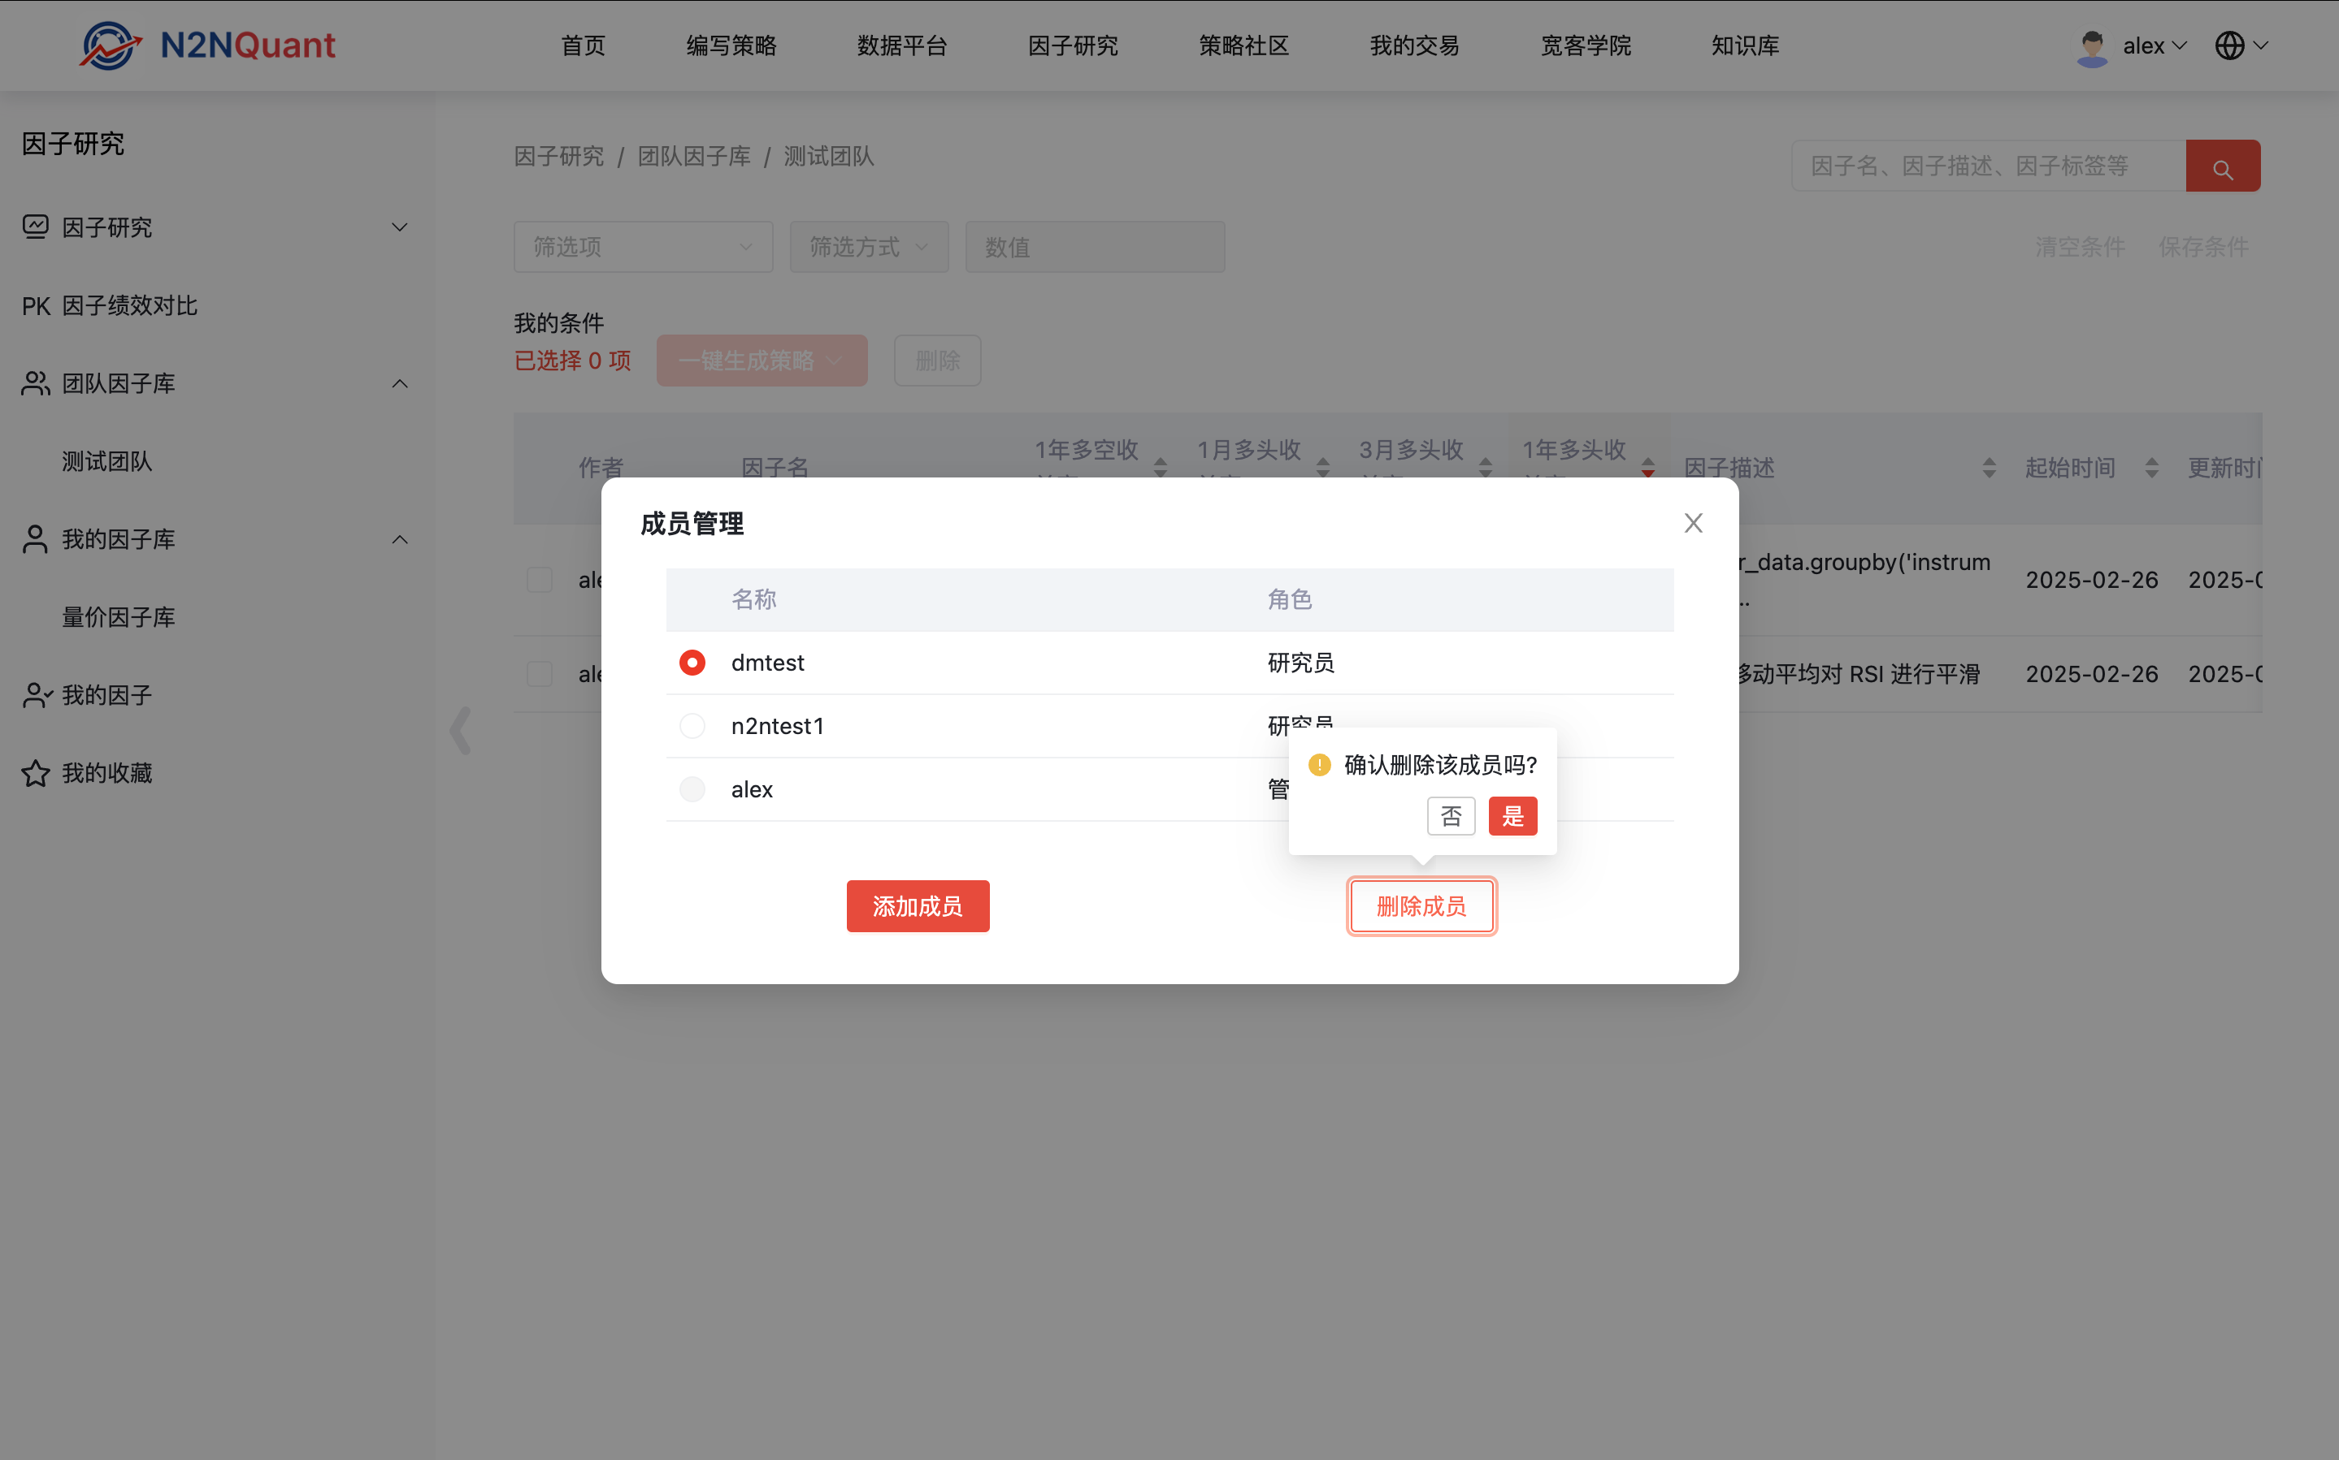

因子研究
因子研究是展示平台审核后的因子的地方，分为为两默认板块：系统因子和社区因子
系统因子：一般应该是平台做的审核上架的因子库
社区因子：一般应该是用户做的审核上架的因子库（也可以内部账户上架）

用户点击【因子看板】-【系统因子/社区因子】则会展示系统因子模块下所有审核通过已发布的所有因子。

筛选
基本筛选：用户可输入因子ID、名称、描述、标签等搜索
选择目录：默认会选择所有的目录，用户可以选择

筛选项筛选：用户可以展开或者收起，类似于一种高级筛选项
- 首先需要选择筛选项，筛选项是指列表展示因子的数值型指标
- 然后选择筛选方式，筛选方式包括：大于、小于，大于等于，小于等于
- 数值：用户自己填写数值
筛选项可以写入多个，会根据筛选条件在且的关系下进行筛选；

保存条件
- 用户若觉得自己想要将筛选项保存为常用条件，只需要点击【保存条件】则会出现保存条件弹窗
- 用户只需要输入条件名称即可保存
- 用户使用条件只需要在我的条件点击我保存的条件即可引用并显示对应的结果
- 用户若想要删除保存的条件，只需要点击条件标签上的【X】则会显示二次确认弹窗，用户点击【确认】则删除，点击【取消】则不进行删除。

清空条件
用户点击清空条件，则会将页面重置为初始状态

收藏
- 用户选择具体的单个或多个因子
- 点击【收藏】，则会将因子同步至我的收藏模块，方便用户查看

一键生成策略
一键生成策略提供三种生成方式
- 用户选择具体的单个或多个因子
- 用户点击【一键生成策略】，选择生成方式
  - 线性策略：将相关因子内置于线性模板策略来执行运行
    - 点击会自动生成对应文件，生成后会显示：一键生成策略成功，请前往 AIStudio 工作间查看。
    - 用户点击立即前往，则会进入开发空间，默认指向当前因子生成的策略文件
    - 用户可在AIStudio 执行策略文件并查看回测结果
  - AI策略：将相关因子内置于AI模板策略来执行运行
    - 点击会自动生成对应文件，生成后会显示：一键生成策略成功，请前往 AIStudio 工作间查看。
    - 用户点击立即前往，则会进入开发空间，默认指向当前因子生成的策略文件
    - 用户可在AIStudio 执行策略文件并查看回测结果
  - 仅复制SQL：
    - 点击后会将SQL代码内置于系统复制键
    - 用户在本地复制即可使用

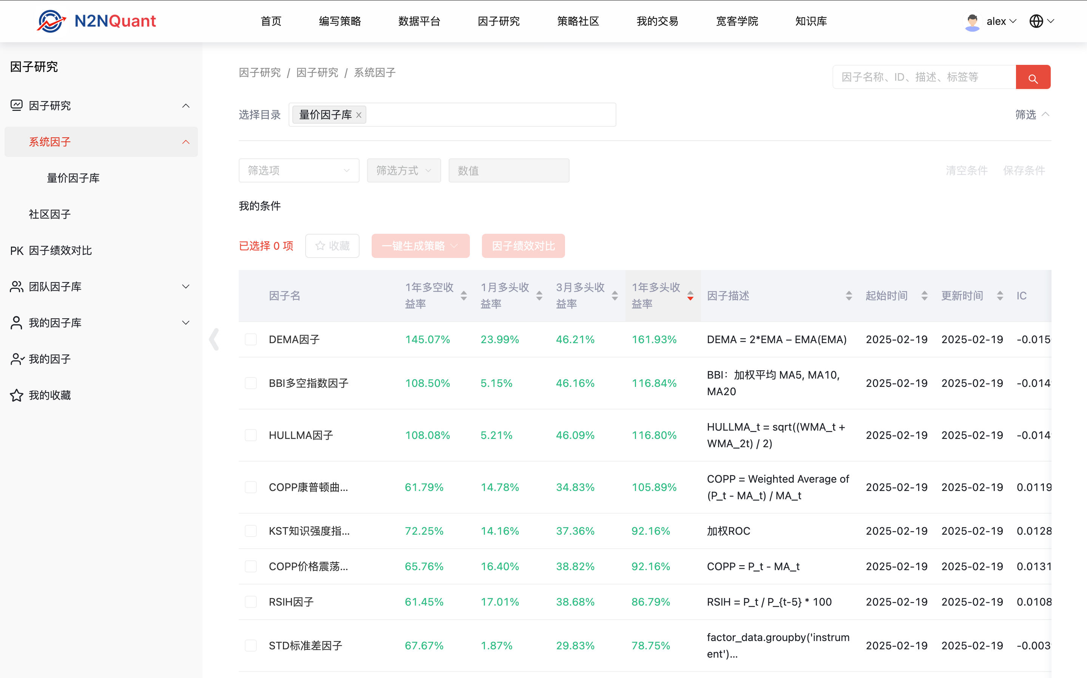
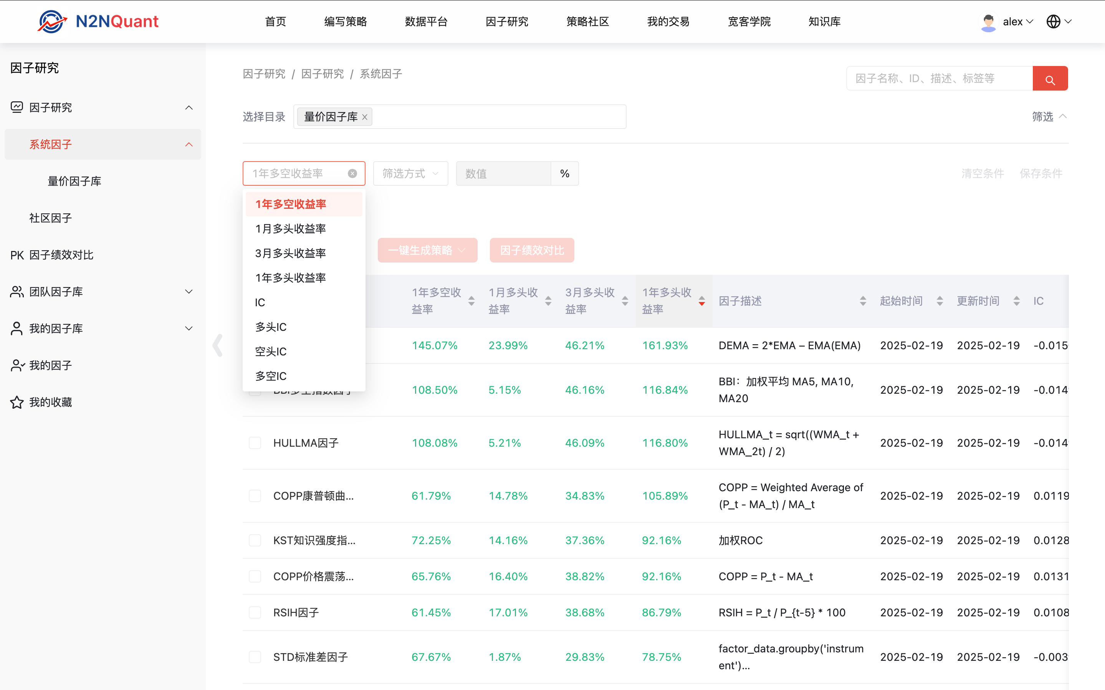
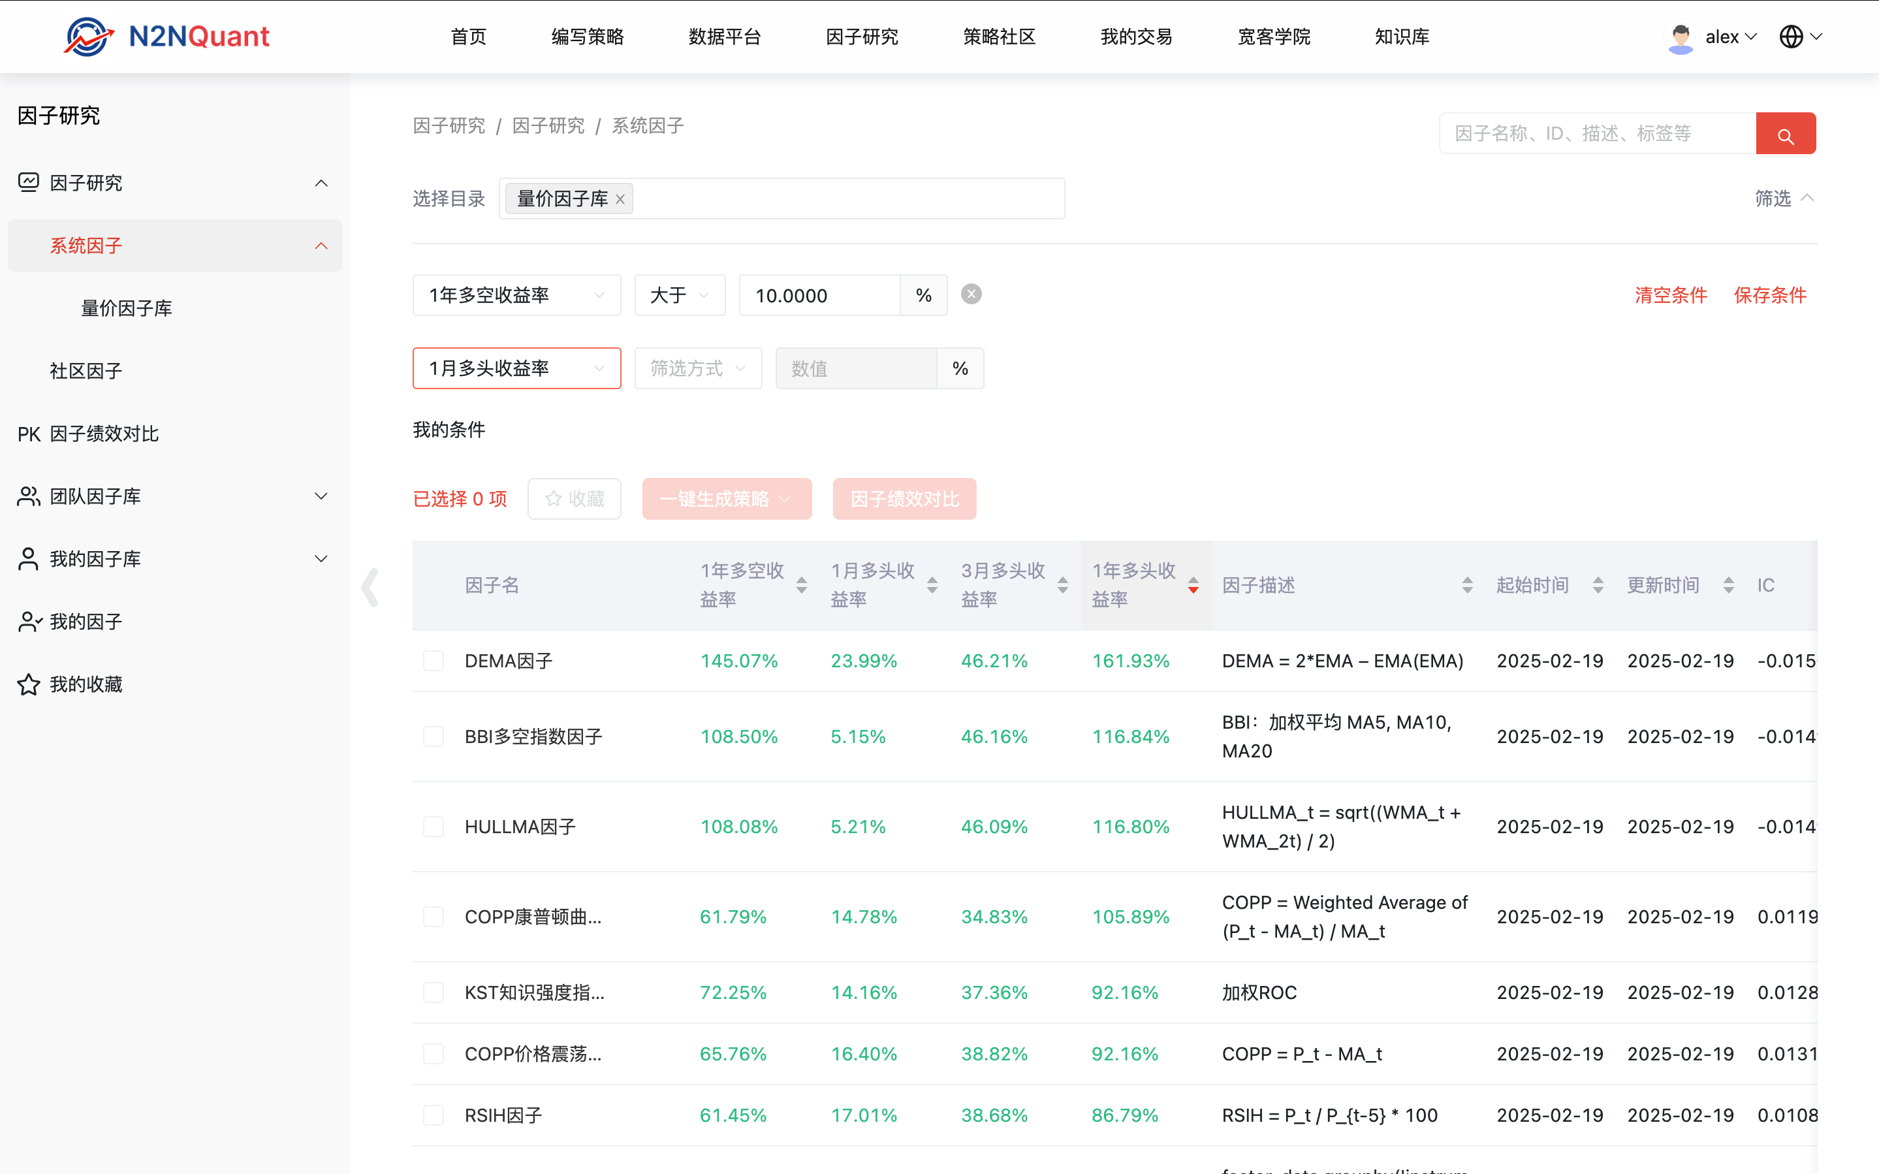
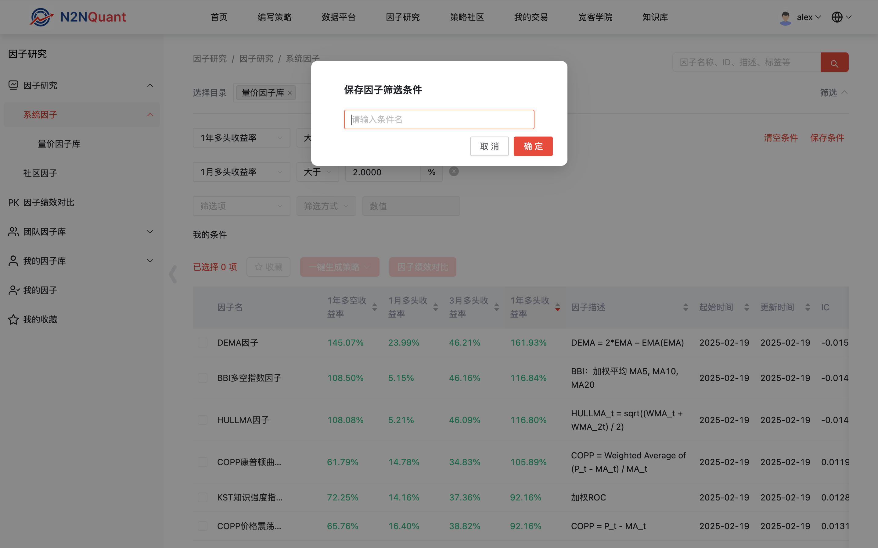
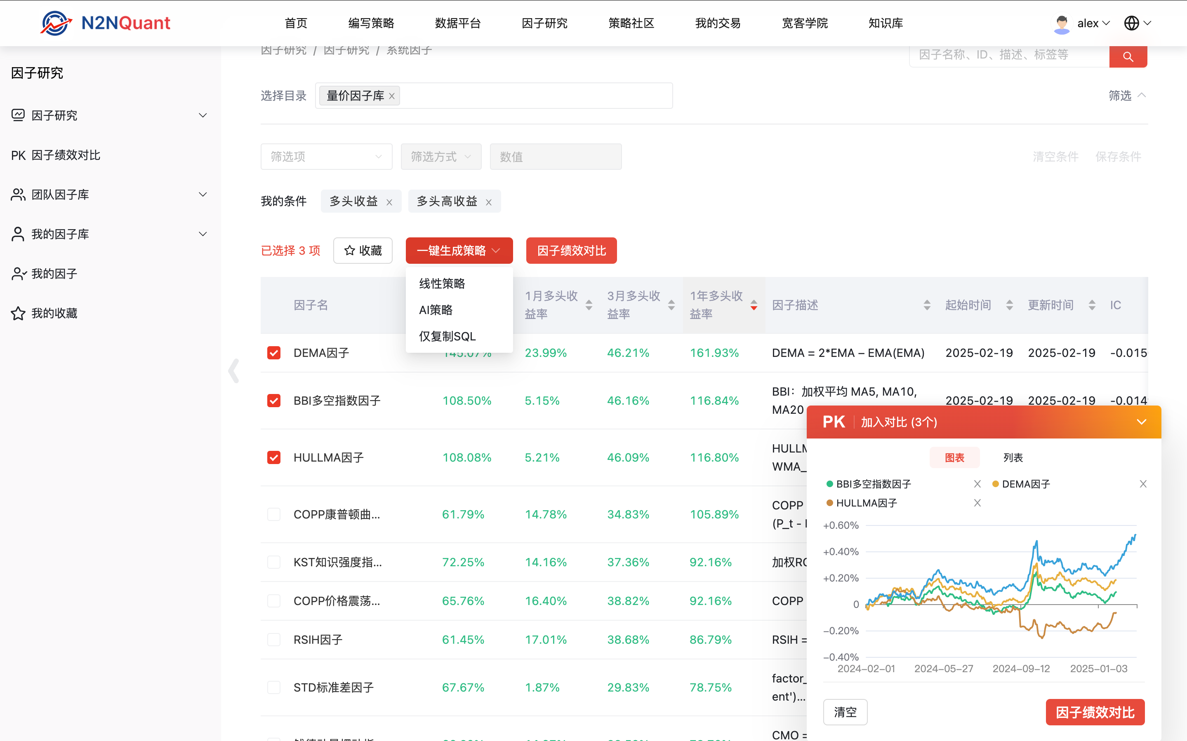
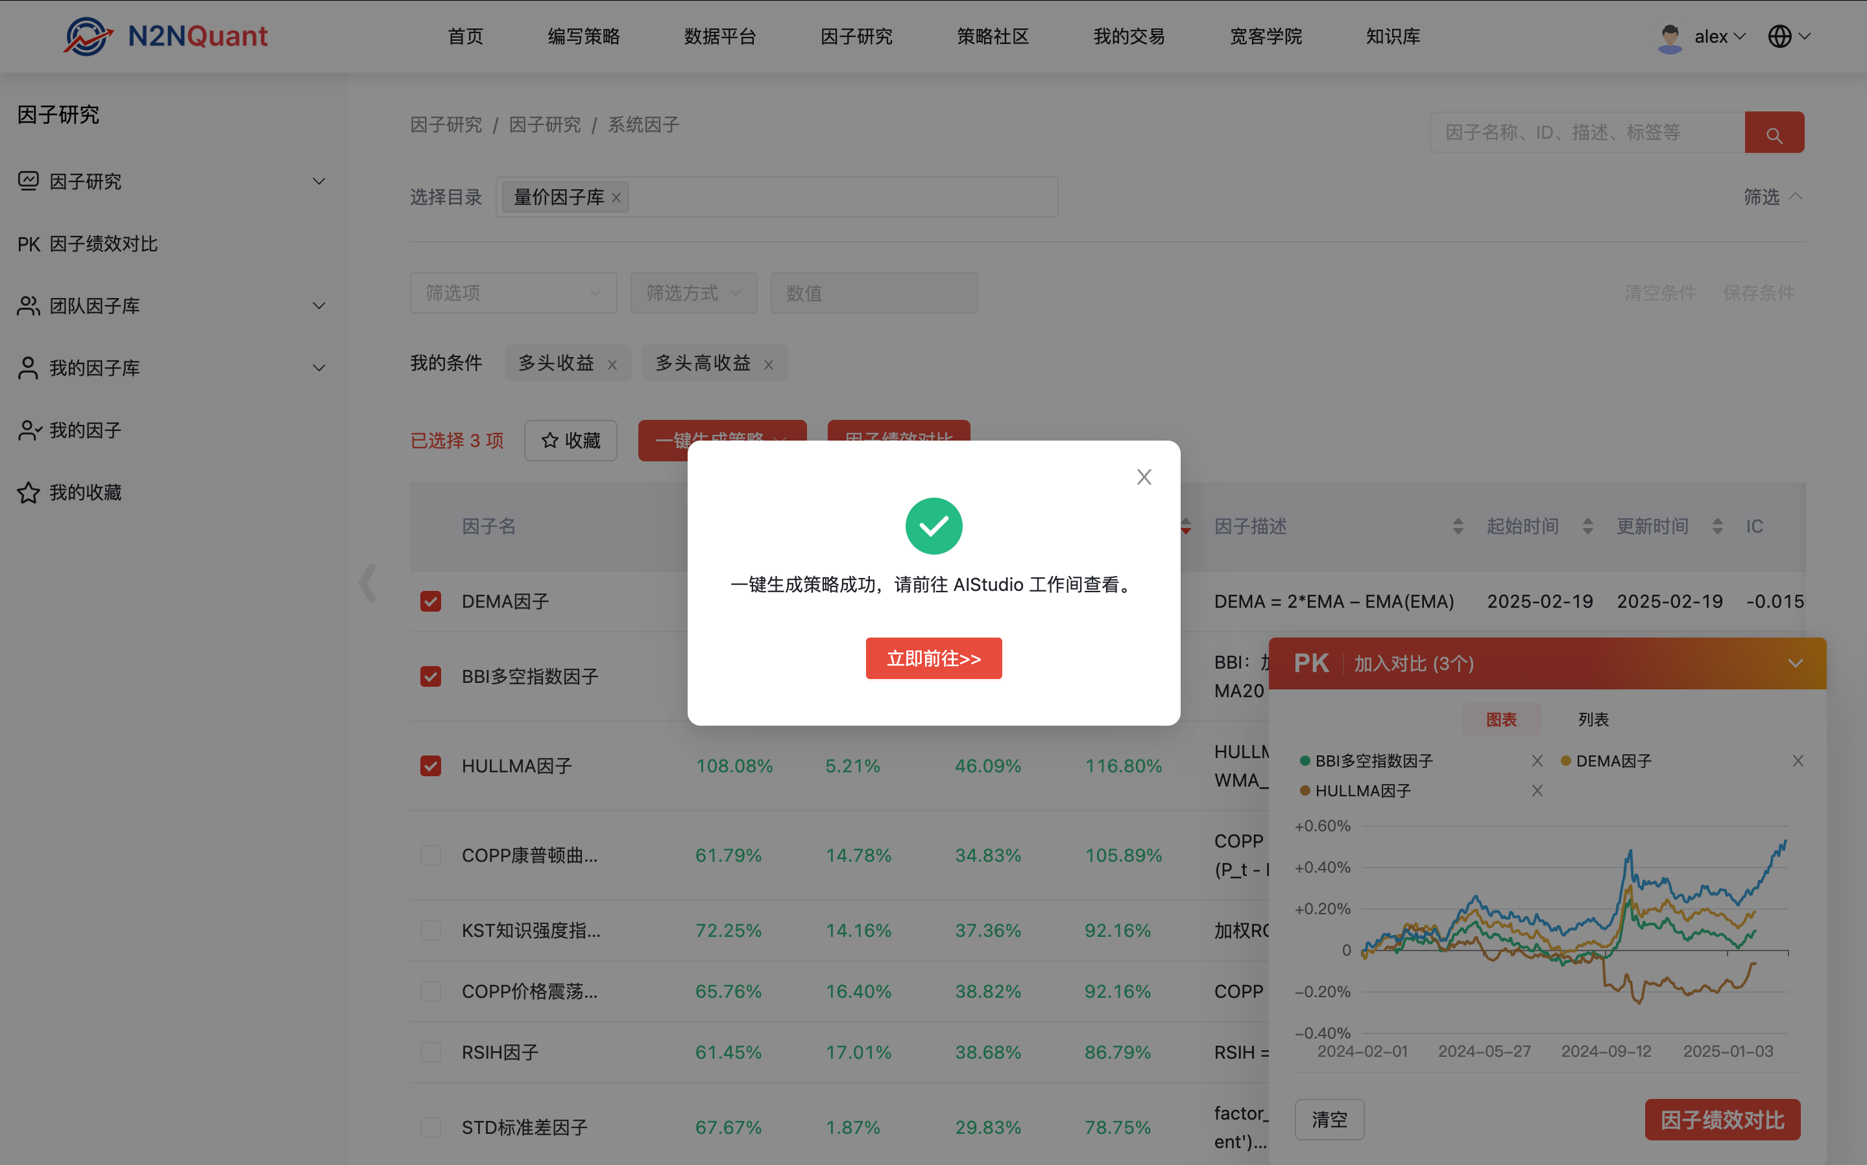

因子绩效对比
因子绩效对比的主要功能是提供用户针对多个因子进行筛选
因子绩效对比
- 用户选择具体的单个或多个因子
- 用户可点击【因子绩效对比】然后进入到因子绩效对比模块
- 用户也可在PK小窗口查看因子的单因子绩效收益（累计收益率），同时在小窗口点击【因子绩效对比】则会进入到因子绩效对比模块
我们也可以直接点击菜单左侧的【因子绩效对比】，他会展示最近对比的因子组信息。我们可以在该模块查看我们保存的因子对比组，同时也可以对因子对比组进行编辑、修改、删除等操作。
- 对比列表上上方支持的功能
  - 用户点击截图(相机控件)可以对当前的因子对比结果进行截图，并保存至本地
  - 用户点击PDF（pdf文件控件）可以将当前的因子对比结果生成PDF文件，并保存至本地
  - 用户点击PK（PK控件）可以添加新的因子进行对比：
    - 点击【PK】则会显示添加PK因子弹窗
    - 在添加因子弹窗中，用户可以选择其他的因子添加至对比中
    - 选择完成后点击【确定】则将因子加入至对比中，点击【取消】则不加入
  - 用户点击【保存】（存储控件）则可以将当前因子对比的结果保存至左侧的因子绩效对比组
    - 点击【保存】则会出现绩效对比名称弹窗
    - 用户输入对应的名称
    - 点击【确定】则完成对应保存，点击【取消】则不保存
- 列表下方的对比设置，用户可以在这里设置因子的对比区间和基准指数，设置完成后点击【开始对比】则会按照设置的条件重新生成对比报告，点击【重置】则会清空设置的对比条件
- 详细对比模块，包括收益对比、区间对比、多维对比、动态回撤对比、月收益对比、年度对比、周度/月度涨跌对比；这些对比模块均由因子的相关数据计算得出，每个模块基本对可以下载数据，详细功能请体验，不赘述。
- 因子绩效对比组：这里放着用户保存的因子对比信息，用户可对相关保存的信息进行复制、编辑和删除
  - 用户点击保存信息右侧的【...】则可见针对该对比组的复制、编辑和删除操作
  - 点击【复制】则会创建一个跟该对比组一模一样的副本
  - 点击【修改】则会显示修改弹窗，用户可以修改绩效因子对比组名称；用户修改后点击【确定】则更新名称，取消则不更新
  - 点击【删除】则会显示二次确认弹窗，用户点击【确定】则删除该因子对比组，取消则不删除
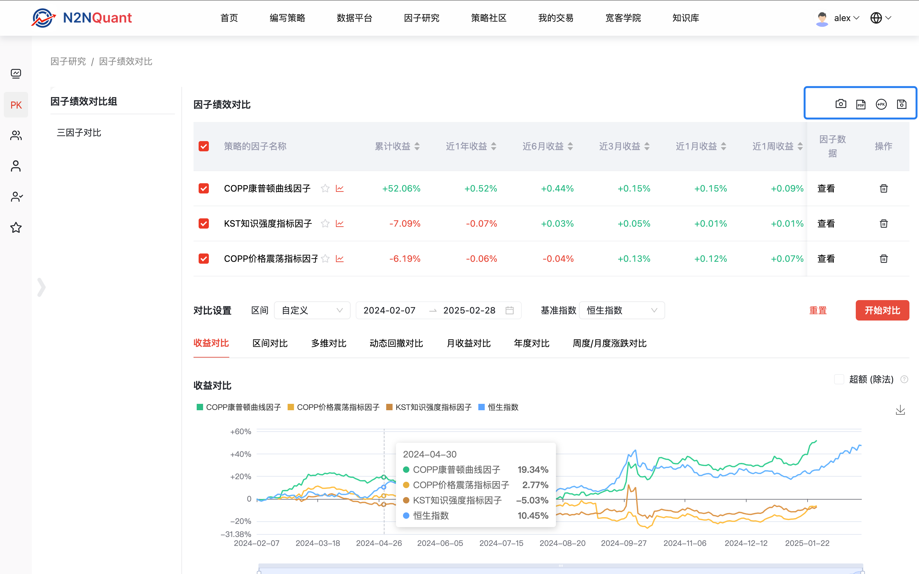

因子库管理
管理员拥有因子库管理页面的相关查询或者审核编辑权限。
管理员点击【因子库管理】-【因子库审核】则进入此页面。
因子库审核列表，因子库审核列表的数据来源于用户提起因子库上架的因子库，只有当用户发起上架时这里才有需要管理员审核的数据。

审核
- 当用户在我的因子针对特定因子库发起上架时，对应的因子库审核页面会生成一条数据，需要管理员去操作审核
- 用户点击审核，则会出现审核弹窗：
  - 审核结果：单选，通过或拒绝，通过则成功发布，否则不发布
  - 发布目录：内置的目录，选择：系统因子/社区因子
  - 子目录：管理员输入，对因子库进行归类
  - English:子目录英文翻译
  - 简体：子目录中文简体翻译
  - 繁体：子目录中文繁体翻译
- 当该条因子库审核数据通过或者拒绝后，我们也可以针对该条审核结果进行编辑，用户点击编辑则会出现审核编辑弹窗（内容同审核弹窗一致，不在赘述）
- 下架：即将该因子库的所有数据从因子看板撤回，用户无法在因子看板看到相关因子信息。
  - 用户点击【下架】则会出现下架二次确认弹窗
  - 用户点击【确定】则下架，否则则不下架该因子库。

运营控制台
运营控制台的一般只有管理员权限才可以登录平台。
运营控制台主要是用来管理用户、配置网站、管理商品的运营平台，包括以下几大板块：
- 用户管理
- 网站配置
- 商品管理
- 模拟交易管理
- 充值管理
网站地址：https://n2nquant.com/operation

用户管理
用户进入运营控制台，默认进入【用户管理】，用户管理记录全平台所有用户，可在此模块新建、查询用户，并提供用户密码修改。

查询
搜索条件：
- 用户名：支持用户输入用户名模糊匹配搜
- 用户ID：支持用户输入用户ID模糊匹配搜索
- 创建时间：支持用户选择创建时间范围，查询在归属期间创建的用户
- 详情查询：支持用户的手机号、邮箱的模糊匹配查询
用户点击【查询】则触发条件查询，点击【重置】则清空所填条件并将列表置为默认状态。

列表：
列表展示用户的基本信息和详细信息，详细见列表字段
详情：详情展示对应用户的详细信息，包括用户名、手机号、邮箱，详细如下图

新增
用户点击【新增】，则会出现新增用户弹窗，用户输入
- 用户名：支持纯英文小写、纯字母或二者的组合；用户名需要保持唯一性
- 密码：支持对应的英文、字母或一般特殊字符的输入
输入成功，点击确定则成功创建，取消则不创建

修改密码
用户点击【修改密码】，则直接显示修改密码弹窗，用户输入新密码即可

网站配置
网站配置主要是为了能够快捷方便地进行网站首页和学院首页的图片快捷配置，让运营人员可以简便操作。

首页广告配置
用户进入运营控制台，点击【网站配置】-【首页广告配置】则会出现对应的配置页面
配置页面只支持单个banner配置，我们可以去编辑该配置项，详细描述如下：
- 图片链接：用户可自己配置任何图片URL链接，配置后可在下方看见图片预览
- 点击跳转链接：点击该图片后跳转的URL链接地址，用户可配置任何地址
- 标题：用户输入，标题内容前端页面未使用，该元素暂时无意义
- 点击事件：用户输入，用作前端埋点数据统计
- 是否展示banner：单选，选择是则在前端页面展示对应配置的banner，选择否则前端页面不显示
配置完成后，用户点击确定则生效，取消则不生效，保持原来的配置。

学院首页广告配置
用户进入运营控制台，点击【网站配置】-【学院首页广告配置】则会出现对应的配置页面
配置页面只支持单个banner配置，我们可以去编辑该配置项，详细描述如下：
- 用户点击新增，则出现新增banner弹窗
- 图片链接：用户输入对应的图片URL链接，可见在下方浏览图片效果
- 点击跳转链接：用户输入对应的跳转URL链接，点击图片则会跳转至对应的页面
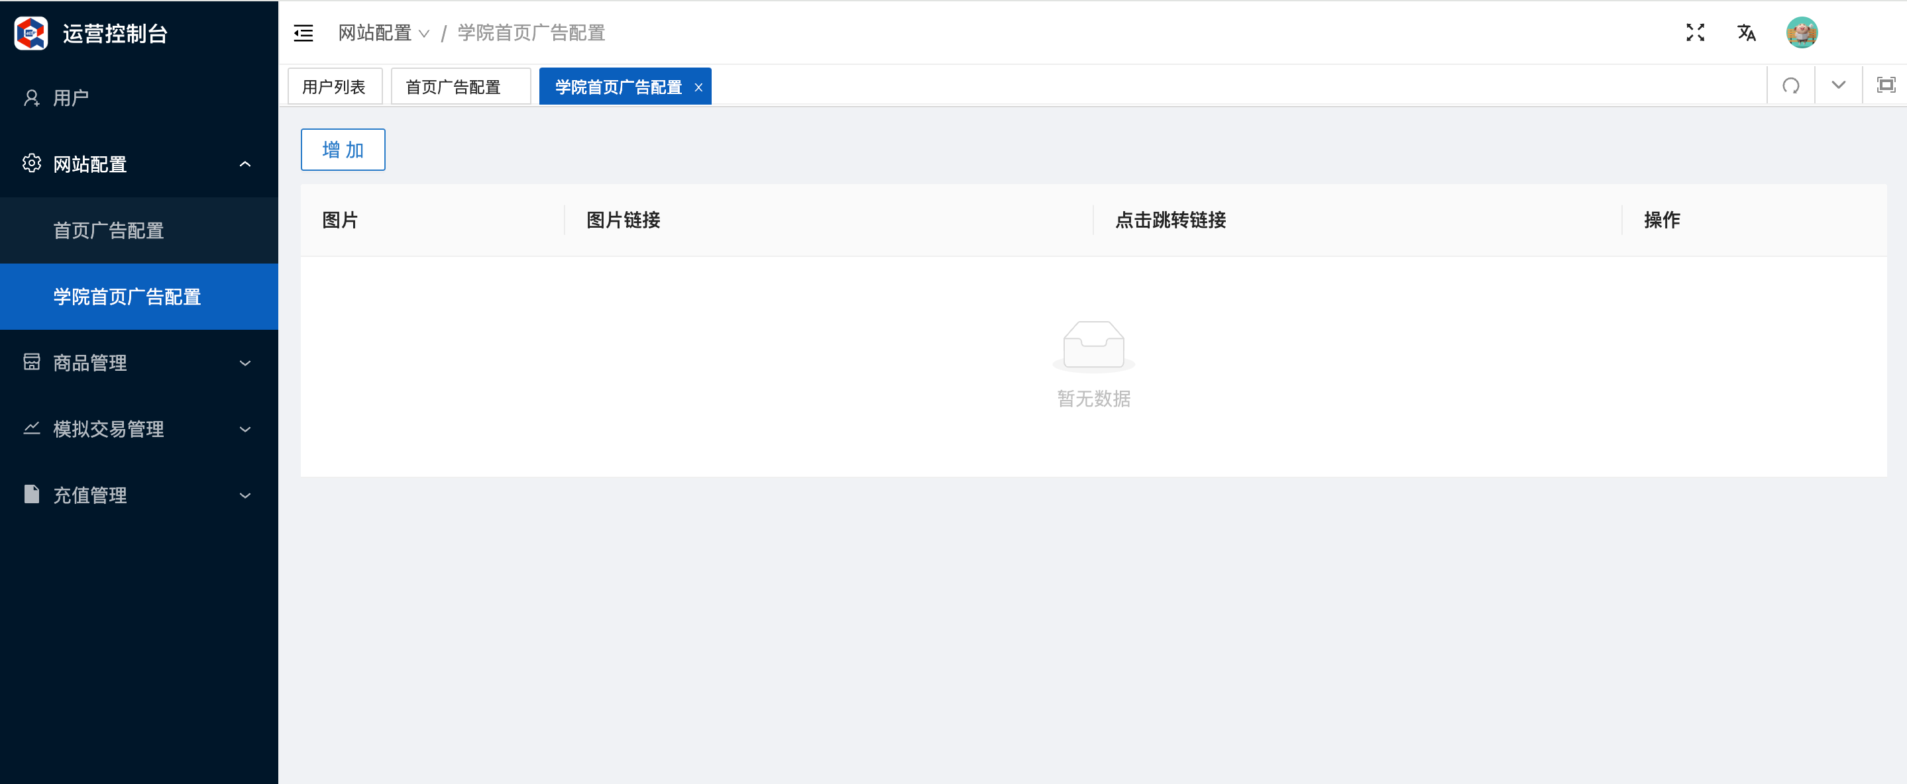

商品管理
商品管理的主要功能是配置商品信息，管理商品订单记录以及对应的账单信息。商品管理包括以下几大模块：
- Q币商品管理：管理员配置Q币商品的地方，可对商品进行新增、查看、编辑或删除等操作管理
- Q币订单列表：指消费上述Q币商品的订单列表，管理员用户可在此模块查看订单信息
- VIP商品列表：VIP商品列表是配置bigVIP商品的地方，用户可对这些商品进行新增、查询、编辑和删除
- VIP订单列表：指消费上述bigVIP商品的订单列表，管理员用户可在此模块查看订单信息
- 账单列表：指平台上所有的消费订单信息

Q币商品管理
Q比商品管理：即该模块所有商品都是由Q币支付，我们可以在该模块进行相关商品的创建、查询、编辑和删除。

查询条件
商品名称：支持商品名称搜索
新建&编辑
用户点击【新建】或【编辑】则会出现对应的商品操作弹窗，对应的相关参数如下表（注：由于AFE的商品特殊性原因，相关参数里面的一些枚举参数可以不用全部使用）：

参数 | 说明 | 备注
ID | 自生成 | 商品ID
空间 | 默认
product_type | 输入，默认：activity，用户可修改（请按照枚举值输入） | class ProductType(str, enum.Enum):  # 商城商品类型  ACTIVITY = "activity"  RESOURCE = "resource" # 资源  CHARGE = "charge" # 兼容充值  BIGVIP = "bigvip" # bigvip  ALIYUN_NODE = "aliyun_ecs" # 阿里云节点订单  FAI = "fai" # fai订单  AISTUDIO = "aistudio" # aistudio订单  QUANTCHAT = "quantchat" # quantchat 订单  PLUS_1999 = "plus_1999"  SAAS = "saas"  DATASOURCE = "datasource" # DataSource 数据表订单  BIGVIP_2023 = "bigvip_2023"  BIGVIP_V3 = "bigvip_v3" # 2024.05版本bigvip  WHITE_BOOK = "white_book" # 白皮书  WHITE_BOOK_E = "white_book_e" # 白皮书电子版  BIGPRO = "bigpro"  BIGPRO_V2 = "bigpro_v2"
resource_type | 输入（请按照枚举值输入） | class ResourceType(str, enum.Enum):  GPU = "gpu"  CPU_MEMORY = "cpu/memory"  PLUS = "plus" # plus订单  DEMO_TRADING_POSITION = "demo_trading_position" # 模拟交易位  AI_POSITION = "ai_position" # AI交易位  PRIVATE_PLACEMENT = "private_placement" # 私募  PLUS_1999 = "plus_1999" # 1999档次plus  BIGVIP = "bigvip"  CHARGE_KBB = "charge_kbb"  COURSE = "course" # 宽客学院课程  SAAS = "saas"  BIGVIP_2023 = "bigvip_2023"  BIGVIP_V3 = "bigvip_v3"  WHITE_BOOK = "white_book" # 白皮书  WHITE_BOOK_E = "white_book_e" # 白皮书电子版
name | 输入
描述 | 输入
时长 | 输入（请输入整数数值）
price | 输入（请输入数值） | 配置商品的最终价格以price字段显示
original_price | 输入（请输入数值） | 可不用
库存 | 输入（请输入整数数值）
图片地址 | 输入（请输入json）
status | 输入（请按照枚举值输入） | class ProductStatus(str, enum.Enum):  ON_SALE = "on_sale" # 在售  TAKE_DOWN = "take_down" # 下架
vip_price | 输入（请输入数值） | 可不用
early_price | 输入（请输入数值） | 可不用
all_space_useful | 选择 | true或者false
meta_data | 输入（请输入json）
specification | 输入
category | 输入（请按照枚举值输入） | class CategoryType(str, enum.Enum):  DEV_ENV = "开发环境"  PLUS_MEMBERSHIP = "Plus会员"  EXT_RESOURCE = "拓展资源"  PRIVILEGE_CUST = "特权/定制"  COURSE = "策略会"  TRAINING_PLAN = "AI量化精英培训计划"  BIGVIP = "bigvip"  # 宽币充值  CHARGE_KBB = "charge_kbb"  # 社区版  SAAS_COMMUNITY = "saas_community"  # 高级版  SAAS_ADVANCED = "saas_advanced"  # 私募版  SAAS_PRO = "saas_fund"  # 机构版  SAAS_INSTITUTION = "saas_institution"  # 新版bigvip  BIGVIP_2023 = "bigvip_2023"  BIGVIP_V3 = "bigvip_v3"  WHITE_BOOK = "white_book" # 白皮书  WHITE_BOOK_E = "white_book_e" # 白皮书电子版

Q币订单列表
该模块记录平台购买QB或者是消费QB的情况.
查询条件：
- 订单ID：输入，精确匹配
- 用户ID：输入，精确匹配
- 用户名：输入，精确匹配
- 订单类型：输入，精确匹配
- 状态：输入，精确匹配，两种：paid和unpaid
- 商品类型：输入，精确匹配
- 商品ID：输入，精确匹配
- 最小金额：输入，指搜索大于等于当前输入金额的订单

列表信息，详见列表字段，不赘述

VIP商品列表
该模块为创建的VIP商品信息，针对AFE来说即为bigVIP商品信息。我们可以对VIP商品进行新建、查询、编辑和删除。
查询：
支持输入商品名称，模糊匹配查询
新增：用户点击【新增】则显示对应的新增弹窗——
- 商品名称：输入
- 商品类型：输入
- 商品价格：输入，数值（用户自己控制）
- 商品原价：输入，数值（用户自己控制）
- 时长：输入，整数数值（用户自己控制）
- 商品规格：下拉选择，单选，代表bigVIP的等级
- 状态：单选，在售或者下架
- metadata：json格式，写入商品权益
编辑：
用户点击【编辑】，则的显示编辑弹窗，编辑弹窗的内容同新增一致（只是回默认带出原始值），不再赘述
删除：
用户点击【删除】，则显示删除弹窗提示，用户二次确认则删除否则取消删除操作。

VIP商品列表
该模块即VIP商品（即bigVIP）的订单记录，支持在该页面查询订单相关信息。
查询条件：
- 订单ID：用户输入，精确匹配
- 用户名：用户输入，精确匹配
- 用户ID：用户输入，精确匹配
- 支付ID：用户输入，精确匹配
- 订单类型：用户输入，精确匹配（目前只有bigvip_v3）
订单列表，详细见订单列表，不赘述

账单列表
该模块是平台的账单列表信息，支持相关账单信息的查询，包括平台所有类型的用户消费账单。
查询条件：
- 账单ID：用户输入，仅支持精确匹配查询
- 用户名：用户输入，仅支持精确匹配查询
- 用户ID：用户输入，仅支持精确匹配查询
- 订单类型：用户输入，仅支持精确匹配查询
- 订单ID：用户输入，仅支持精确匹配查询

账单列表：详细字段见下图列表，主要需要说明的是
账单类型：账单类型，指expense/income,记录用户的消费所属是收入还是支出（站在用户视角）
订单类型：指用户具体消费的权益，如:storage/pod等
金额单位：对应消费的金额单位，一般是QB或者是USD

充值管理
充值管理主要是管理平台账户QB充值或者是优惠券配置的模块，主要分为以下几个模块：
- Q币充值：主要是给用户充值的模块
- 优惠券模板：主要是配置优惠券模板的模块
- 批量发放优惠券：主要是给用户批量发放优惠券的模块

Q币充值
用户进入运营控制台，点击【充值管理】-【Q币充值】则进入QB充值的页面。
充值：
- 用户名称：
  - 针对单个用户，需要输入用户名称（用户的全名，需精确输入）
  - 针对批量用户可以通过上传文件的方式，导入用户（文件模板如下，文件中的用户需要为平台实际用户，用户名称要精确输入）；上传成功后会自动解析出用户列表，用户列表不可更改且无法重置，需要去其他页面回来自动会重置
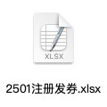

- 充值Q币：需要输入数值
点击确定，则进行充值；重置则清空输入内容，不充值

优惠券模版
用户进入运营控制台，点击【充值管理】-【优惠券模板】则进入优惠券模板的页面。
用户点击新增则出现新增页面：
- 名称：指优惠券名称，用户自己输入；
- 描述：用户输入
- 优惠券类型
  - 满减券：即满足一定金额可以减少支付多少钱的优惠券
  - 折扣券：即无金额限制，针对销售价格打折的优惠券
- 使用金额限制：指优惠券需要满足的金额下限
- 减免金额：仅满减券有该参数，指可以减免金额，输入数值
- 折扣：仅折扣券有该参数，指折扣系数，一般是小数
- 使用范围：仅支持bigVIP
用户点击【确定】则新增优惠券模版，点击重置则清空所填内容

批量发放优惠券
用户进入运营控制台，点击【充值管理】-【批量发放优惠券】则进入优惠券发放的页面。
充值：
- 用户名称：
  - 针对单个用户，需要输入用户名称（用户的全名，需精确输入）
  - 针对批量用户可以通过上传文件的方式，导入用户（文件模板如下，文件中的用户需要为平台实际用户，用户名称要精确输入）；上传成功后会自动解析出用户列表，用户列表不可更改且无法重置，需要去其他页面回来自动会重置

- 优惠券：下拉选择，可供选择的为配置的优惠券模板
- 分发数量：用户输入数值指针对每个用户分发的数量，一般默认为1
- 生效时间：日期时间控件，指优惠券可用开始时间
- 失效时间：日期时间控件，指优惠券可用结束时间
点击确定，则进行充值；重置则清空输入内容，不充值

学院课程配置

概述
学院课程后台配置主要分为以下几大步骤：
- 上传资源：指需要用到的视频资源
- 新建课程：指新建课程系列，也可以在具体的课程里面新增具体的章节
- 日程&细节：指设置课程的开课日期等，包括课程简介、封面等信息
- 高级设置：设置课程的老师，所属菜单，课程价格等
- 运营后台-商品设置：创建课程的商品价格，获取对应的商品ID设置，以便在上述【高级设置】中配置对应商品关联

上传资源
- 登录学院课程管理后台：https://collegestudio.n2nquant.com
- 点击【资源上传】，进入本地资源上传至后台的页面
- 点击【选择文件】，将本地文件上传至课程管理后台生成对应的资源文件，系统会默认为该文件生成URL链接（该链接在配置具体的课程时需要使用）
- 完成上述操作，对应的视频准备工作便已完成
- 删除目前已知为物理删除。

新建课程
- 点击【新建课程】，进入新建课程页面
- 课程名称：输入对应的课程名称，用户自己输入
- 机构：输入机构，必填不可修改，用户自己输入(public和plus：plus标签代卖需要付费，付费价格需要在【运营控制台-商品设置】定义，public或其他任意标签代表免费)；
- 课程代码：用户自己输入，可遵循一定规则为自己的课程命名
- 课程开课：用户自己输入，指开课时间，这里的开时间可暂时随便设置
- 上述课程创建成功后，就拥有了一个空壳课程名，接下来设置课程内容
  - 章：创建章，章可以理解为一级标题
  - 节：创建节，节可以理解为二级标题，需要建立在具体的章下；
  - 单元：创建单元，单元可以理解为挂在二级标题上的具体的内容，在单元上需要上传（绑定）具体的资源；
    - 设置单元名称，单元即详细的课程视频名称
    - 上传具体的视频，设置具体的组件名称（课程名称）、组件类型（默认video不支持修改），视频地址（上传资源-3点所述的URL）
    - 设置对应课程的相关内容链接（策略分享的内容）：点击【文本】——选择【raw_html】——编辑【raw_html】——【保存】
    - 发布对应的单元信息
- 对于不需要新创建的课程，只需要增加对应的内容，则只需要在对应的章节下面增加具体的单元信息

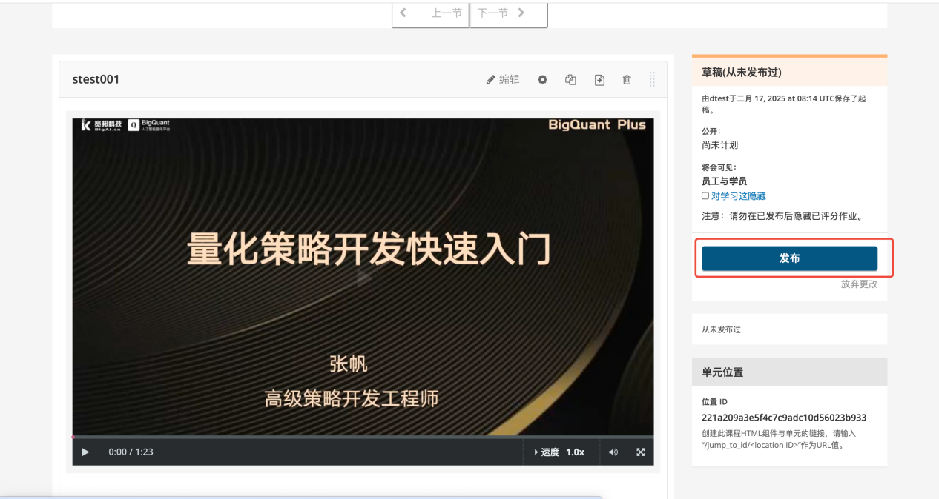

日程&细节
- 点击【设置】——【日程&细节】进入到详细页面
- 设置课程时间表：
  - 课程的开始时间：必填，设置后会按照对应日期在学院网页展示
  - 课程的结束时间：必填，设置后会在对应日期从学院下架隐藏，若不输入则永久有效
  - 选课开始时间：一般设置为跟课程开始时间一致
  - 选课结束时间：不用特别关注
- 课程介绍：指课程卡片封面下面的简短介绍
- 课程概览：指进入到具体课程里面的【课程详情】里的内容，课程支持前代码配置
- 课程封面图：指学院卡片上展示的课程封面图
- 上述参数信息配置完成后，请务必保存

高级设置
- 点击【设置】——【高级设置】进入到详细页面
- 配置对应要素信息，主要有两个要素信息：
  - 授课老师：在授课老师这里去配置对应的显示目录和定价
{
"name": "张帆",
"label": "系统课程",
"learning_time": "1h",
"course_tag": [
"AI量化训练营",
"量化中学"
],
"product_id": 134,
"price": 199,
"rank": 850
}
name:授课人名称
label：课程显示的标签
learning_time：输入需要的学习时间
course_tag：课程挂载菜单，需要写到平台上支持的最底层菜单名称（支持的菜单是后台写死确定的）
product_id：商品ID，需要跟运营控制台商品的ID保持一致，因此需要先创建商品，详细见商品设置
price：商品价格，需要跟运营控制台商品的价格保持一致，因此需要先创建商品，详细见商品设置
rank：排序，即课程在学院展示的位置先后，数值越大，越靠前
  - 课程显示名称：可以再编辑显示对应的课程（单元）名称

运营控制台-商品创建
- 进入运营控制台，点击【商品管理】——【Q币商品列表】——【新增】
- 输入对应的商品参数名称，创建商品
- 商品创建成功，获取对应的商品ID，即product_id
- 获取对应的商品价格，即price
- product_id和price将在配置课程授课老师那里使用。

注意
学院配置成功，可能由于某些原因，对应更改不能立马生效，一般在半个小时左右对应的更改或新增信息会生效

